OpenAVRc

Un émetteur RC Open Source basé sur le microcontrôleur AVR ATMega 2560 de chez ATMEL/Microchip

Manuel Utilisateur du logiciel
Copyright OpenAVRc 2018

Table des matières
1 CE DOCUMENT 4
1.1 Versions 4
1.2 Copyright 4
1.3 Avertissement 4
1.4 Contenu 4
1.5 Généralités 5
1.5.1 La Carte Arduino (Core ou 2560) 5
1.5.2 Evolutions OPENAVRc V1.15 >> V3.0 5
2 PRESENTATION DE L’EMETTEUR OPENAVRc 6
2.1 Vue d’ensemble 6
2.2 Résumé des Spécifications 6
3 INSTALLATION du LOGICIEL OPENAVRc 7
4 DESKTOP 9
4.1 Création d’une configuration 9
4.1 Préparation de la carte MEGAMINI © 9
4.2 Flashage des fusibles 10
4.2.1 Brochage de la carte Core, Partie USBasp 10
4.2.2 Paramétrage de la communication 12
4.3 Transfert du Bootloader 14
4.4 Configuration du Firmware ou '' FW '' 15
4.4 Transfert du Firmware 24
5 MISE EN ROUTE DE L’EMETTEUR 27
5.1 Alerte EEPROM 27
5.2 Etalonnage des manches 28
6 LA FONCTION VOICE 30
6.1 Formatage des SD avec SD Formatter 31
6.2 Préparation des messages 32
6.3 Ecran Splash 37
7 SIMULATOR 37
7.1 Principes de base d’édition, sur le simu ou l’émetteur. 38
7.2 Premier fichier mémoire : 38
7.3 Test de la fonction Voice avec le simulateur: 41
7.4 Les Fenêtres du simulateur: 42
7.5 Simulateur de télémesures: 45
7.5.1 - en mode autonome avec le simulateur seul 45
7.5.2 - en mode connecté à l’émetteur 46
7.6 Import export de modèles de V x.y vers V 3.0 47
8 L’OPTION X-ANY 48
8.1 Qu’est-ce qu’X-Any ? 48
8.2 Activation de l’option X-Any 49
8.3 Paramétrage d’X-Any 50
8.3.1 Configuration de la transmission 50
8.3.2 Type d’information à transmettre via X-Any 50
8.3.3 Combinaisons supportées pour chaque instance X-Any 51
8.4 Config. matérielle selon les informations à transmettre 52
8.4.1 Contacts/Interrupteurs 52
8.4.2 Capteurs angulaires absolus 0-360° 54
8.4.3 Potentiomètres 54
8.5 Exploitation des informations X-Any côté récepteur 55
8.5.1 Décodeur Multi-Switch 8/Multi-Switch 16 55
8.5.2 Câble adaptateur X-Any/Décodeurs Multi-Switch du commerce 55
8.5.3 Actionneur 0-360° 56
9 PARAMÉTRAGE DE LA RADIO 57
9.1 Ecran : Config Radio 57
9.2 Ecolage 58
9.2.1 Emetteur maître 58
9.2.2 Emetteur élève 59
9.3 Ecran « Carte SD » 59
9.4 Ecran « Versions » 59
9.5 Ecran « Inters » 60
9.6 Ecran '' Anas '' 60
9.7 Ecran «Calibration» 60
10 CRÉATION D’UN NOUVEAU MODÈLE 61
10.1 Ecran '' Conf. MODELE '' 62
10.1.1 Sécurité Moteur 63
10.1.2 Partie HF 64
10.1.3 Réglage de l’indication de puissance HF 66
10.1.4 Appairage Modèle-Récepteur 67
10.2 Ecran : «Héli» 67
10.3 Ecran '' Phases de vol '', Variables VG 68
10.4 Ecran '' X-ANY '' 69
10.5 Ecran «DR/Expo» 69
10.6 Ecran «Mixeur» 71
10.6.1 Edition des mixages 71
10.6.2 Utilisation de l’écran « gabarit » 72
10.6.3 Autre solution d’écolage : 73
10.7 Ecran «Limites» 74
10.8 Ecran «Courbes» 75
10.9 Ecran «Inters Log» 76
10.10 Ecran «Fonctions Spéciales» 77
10.11 Ecran «Télémesure» 78
10.11.1 Configuration de la partie «Télémesure» 78
10.11.2 Les variables de Télémesure 80
10.12 Ecran «Gabarits» 82
10.12.1 Test servos 82
11 Exploitation de l’émetteur 84
11.1 Coupure Emetteur 84
11.2 Aspect Sécurité 85
11.2.1 Sécurité Manche des Gaz 85
11.2.2 Sécurité Moteur 85
11.2.3 Sécurité Appairage N°Modèle / Modèle 85
11.2.4 Sécurité modèle 85
11.2.5 Sécurité Coupure Emetteur 85
11.3 Informations système 86

CE DOCUMENT

Versions
Version | Date | Raison de l’évolution
0.1 | 29/05/2018 | Création
0.2 | 06/07/2018 | Reprise
0.3 | 30/07/2018 | Images, Précisions
0.4 | 06/10/2018 | Modification Inversion des gaz et précisions RFID
0.5 | 05/12/2018 | Mise en page, transparences, précisions
0.6 | 14/01/2019 | - Compléments chapitre 11, Sécurité  - Desktop, génération d’1 seul fichier, inversion manches Hall  - Remplacement image obsolète (température RTC)

Charte graphique :
Astuce
Info
Attention


Copyright
Ce document est Copyright © 2018 OpenAVRc. Tous droits reservés.

Avertissement
L’équipe OpenAVRc n’est aucunement responsable des dommages qui pourraient découler de la mauvaise utilisation ou d’un éventuel dysfonctionnement de l’émetteur OpenAVRc et/ou des logiciels associés.
Il appartient donc à l’utilisateur final d’en mesurer, d’en assumer les risques et de respecter la législation en vigueur selon le pays d’utilisation.

Contenu
Ce document décrit la mise en œuvre des logiciels OpenAVRc '' Desktop '' et '' Simulator '' de la version 3.0, ainsi que toutes les opérations préliminaires à l’utilisation de l’émetteur,

Généralités
Ce document remplace celui de la précédente version OpenAVRc V1.15 dont le software tourne sur la platine à base d’Arduino MEGA2560 ainsi que la première version pour V3.0.
Il décrit les opérations à effectuer pour configurer la nouvelle carte MEGAMINI © pour laquelle les développements 3.0 ont été conçus.

De plus, il tient compte des toutes dernières améliorations et ajouts depuis mars 2018.
Par la suite, il sera également possible de configurer le MEGA2560 dans cette version 3.0.

Si vous hésitez encore à vous lancer dans une telle réalisation, ce tutoriel est fait pour vous car il vous apporte la garantie d’une solution logicielle fiable et complète pour créer votre logiciel personnalisé avec les outils de programmation associés ‘’ Desktop ‘’ et ‘’ Simulator ‘’.

Quelques explications sur la carte Arduino vous permettront de vous familiariser avec la suite et le langage utilisé.

La Carte Arduino (Core ou 2560)
Elles fonctionnent sur la base d’un microcontrôleur AVR (nom donné par ATMEL à une famille de microcontrôleur) équipé de :
- une mémoire Flash de 256 kOctets, recevant le programme (fichier OpenAVRc.hex) que nous appellerons ‘’firmware ou FW ‘’ dans ce document. Le but essentiel de ce programme est de fabriquer des impulsions de voies des servos de 1000 à 2000 micro-secondes (signal PPM ou sur bus série) en fonction des positions des manches et des réglages relatifs, de gérer l’écran d’affichage et bien d’autres fonctions comme vous pourrez le constater par la suite.
- une mémoire Eeprom de 4 kOctets qui contiendra les mémoires de modèles et la configuration de l’émetteur sous forme d’un fichier ------. Bin
Note : Cette mémoire, limitée en taille peut-être remplacée par une mémoire Fram de 32 kO dont l’implantation est prévue d’origine sur la carte Mégamini ©,
- une mémoire Sram de travail de 8 kOctets, chargée lors de la sélection d’un modèle et affectée lors d’un réglage (trim, Gvar,…). Les données de cette mémoire très rapide servent à tous les calculs et seront perdues à la coupure de tension. A chaque changement, les nouvelles valeurs sont copiées dans l’Eeprom pour les retrouver lors d’une prochaine utilisation.

Evolutions OPENAVRc V1.15 >> V3.0
- Base matérielle : Carte Mega2560-CORE Inhaos avec AVR MEGA2560
Un document ( Shield V2.0) décrit la réalisation détaillée de cette carte.
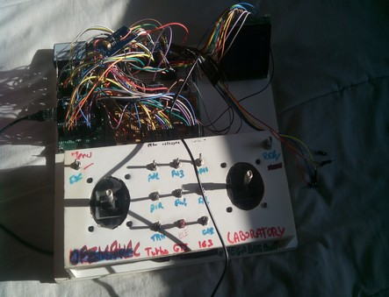
- Circuit imprimé ‘’ Shield ‘’ MEGAMINI © créé par Anthony et Pierre, format 90*60 incorporant l’ensemble des fonctions auxiliaires :

Vous pouvez admirer le dernier prototype d’un développeur .. miniaturisé :

- Nouveauté ! (Shield précâblé version V2.1) avec document adapté
- Amplificateurs des signaux de manche adaptés pour manches 5V ou Hall 3.3V
- Fonction Voice avec JQ6500 et SD de sauvegarde des annonces MP3
- 2éme Carte SD de sauvegarde des modèles et listes des messages d’annonces
- Horloge temps réel
- Convertisseur RS232 < > TTL pour télémesure
- Alimentations : +5V linéaire ou à découpage (conseillé)
+ 3.3V (option manches à effet Hall)
- Amplificateur des signaux ‘’ Audio ‘’ (Bips, alarme) et ‘’ Voice ‘’ (Annonce vocale) sur carte auxiliaire (circuit imprimé disponible)

PRESENTATION DE L’EMETTEUR OPENAVRc

Vue d’ensemble

RX

Options : X-Any
8 ou16 Contacts
(interrupteurs)
TX
TX



Résumé des Spécifications
Spécification | Valeur | Note
Voies Proportionnelles | 16 possibles | 7 entrées proportionnelles
Manches de commandes | Potentiomètres ou effet Hall
Interrupteurs affectables | 8 | Personnalisation des noms
Signaux PPM ou série | Module HF PPM au choix | Multimodule HF sur Bus dédié
Ecran 128*64 | Monochrome | LCD ou Oled
Nombre de modèles | 55 | Mémoire modèles 16 kO
Variables VG | 12 | Affectées à chaque condition de vol VG
Interrupteurs Logiques L | 20
Fonctions Spéciales | 25
Mixeurs | 64
Mémoire Modèle FRam | 16 kO(32 Disponible)
Affichage Tension batterie | 0,01V pour Vbatt <10V
Marche/Arrêt émetteur | Par touches fonction | Consommation au repos négligeable
Horloge temps réel | DS3231 | Pile requise
Annonces Vocales | Module JQ6500 | Nécessite une carte SD
Signaux Audio | Inters, Trims, Neutres, Alertes, etc
Télémesure | Série ou Directe (en SPI) | Convertisseur si PPM
Multi langue
Programme Hélicoptère
Mise à jour logicielle | Sans restriction
Fonction X_Any | 4 Instances | 64 accessoires TOR max + Angles + Servos
Sécurité changement de modèle |  | Annonce si récepteur encore en marche
Sécurité coupure émetteur |  | Annonce si récepteur non éteint
Info d’état du récepteur | Annonces | Mise en marche et coupure du récepteur

INSTALLATION du LOGICIEL OPENAVRc
Pour exploiter les possibilités de l’émetteur, il vous faudra configurer la carte Arduino, puis les modèles à l’aide de deux outils logiciels Desktop et Simulator contenus dans la logiciel OpenAVRc V3.0 que vous allez installer maintenant.
Le compilateur ‘’ maison ‘’ dont vous aurez besoin est facilement installable en récupérant un fichier
‘’ SETUP ‘’, autoinstallable sur votre PC par un lien ‘’ wetransfert ‘’ ou sur GITHUB pour les mises à jour ‘’ officielles ‘’.

Ce SETUP est régulièrement mis à jour en fonction des améliorations et ajouts sur le premier post de notre forum dédié :

http://www.modelisme.com/forum/aero-radio-open-source/203550-openavrc.html#post1

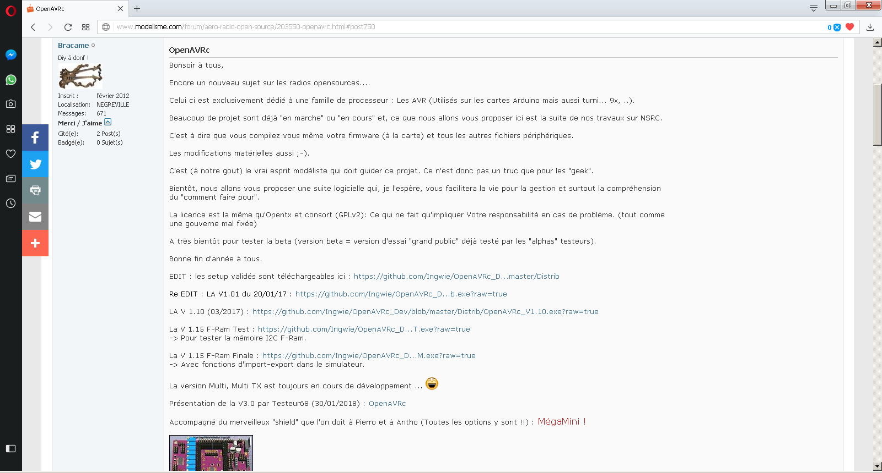

Info | Pour votre confort, l’ensemble logiciel n’interfère pas ou peu avec d’autres compilateurs AVR (Type Arduino ou autre) : Il ne crée que des liens temporaires avec le compilateur AVR GCC 8.1 (dernier en date à ce jour)

Récupérons le Setup sur le forum,
NOTA : Cette version de Setup écrase la précédente. (Nous en sommes à Beta 0017)
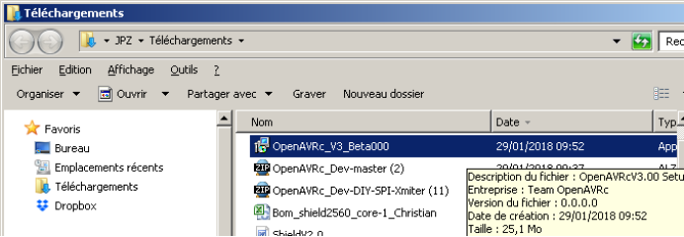

Et lançons son installation.
Note : La procédure décrite fonctionne parfaitement sous Win7, et a été validée sous Win10.

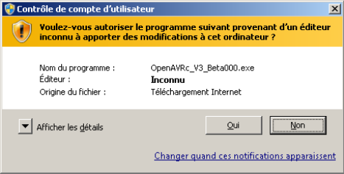

Choix de la langue d’installation
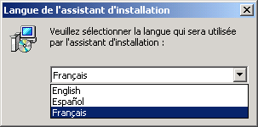

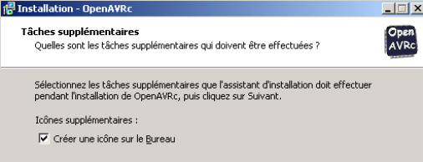

Et au final, notre belle icône !Et les deux icônes V3 (renommées) en raccourci sur le bureau

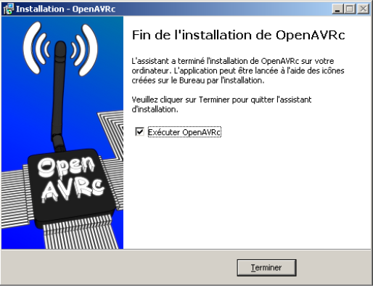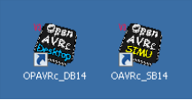

Par '' Terminer '', voici l’outil ‘’ DESKTOP ‘’ avec l’écran Splash '' standard '' qui apparaît :
Réalisé par nos dévelopeurs, Desktop sera notre/votre outil de base.

DESKTOP
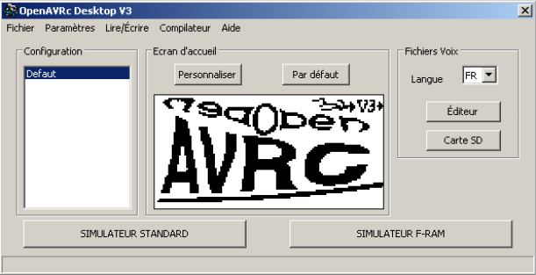

Création d’une configuration
Par Fichier, créons une nouvelle configuration
(Vous pouvez rester sur ‘’ Défaut ‘’ si vous n’utilisez qu’un seul émetteur)

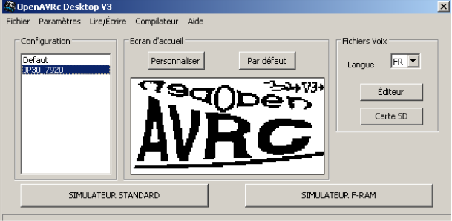

- Nous vous expliquerons par la suite comment faire pour personnaliser votre écran d’accueil personnel (splash) à la mise en route de l’émetteur

Note : L’ensemble des paramètres est sauvegardé en sortant de Desktop, ce qui veut dire qu’en rechargeant les versions à venir du Setup, vos configurations ainsi que les paramètres qu’elles contiennent seront conservés.

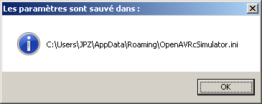

Préparation de la carte MEGAMINI ©
La préparation se déroule en trois phases:
- Flashage des fusibles par liaison UsbAsp sur prise ISP
- Transfert du ‘’ Bootloader ‘’ sur prise ISP
- Transfert du Firmware sur prise USB

Flashage des fusibles
Les fusibles sont une zone mémoire du microcontrôleur qui permet de définir son mode de fonctionnement, par exemple la taille des zones mémoire, le mode démarrage, etc…

Les trois opérations à effectuer peuvent être réalisées directement sur la carte CORE ou lorsque celle-ci sera en place sur son support.

ATTENTION | Veillez à brancher correctement le cordon 10/6 broches en vous aidant des vues suivantes. Attention au sens, pas vraiment clair au départ.  Sur la carte Mini2560, la prise ISP a ses broches situées près du BP Reset.
Astuce | Pour vous repérer, aidez-vous des GND, VCC, etc coté adaptateur et coté carte Arduino pour les mettre en liaison. En cas de doute, s’il n’y a pas de marquage, mesurer le 5V sur l’adaptateur

Brochage de la carte Core, Partie USBasp

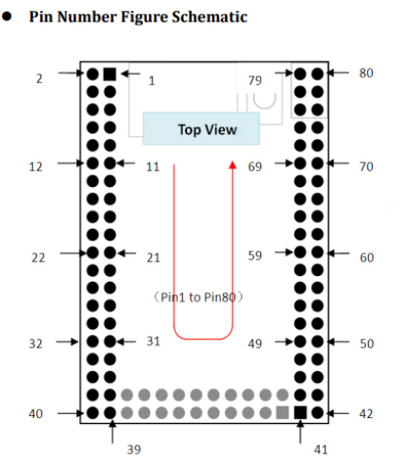
Attention, cette vue montre la disposition à l’envers pour la mise en place de l’adaptateur UsbAsp
80
5v
79
Miso
77
SCK
76
Gnd
78
Mosi
75
RST



Prise ISP
(6 broches)

80 = Vcc
76 = Gnd

Attention | Si vous travaillez directement sur la carte, il vous faudra réaliser une adaptation du brochage !  Dans le cas du 6 broches j’utilise le coté 1, 3, 5 directement et je branche une rallonge 3 broches de l’autre coté.

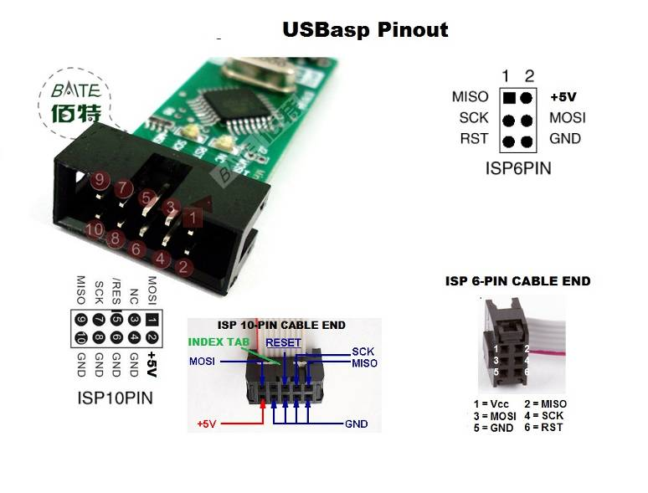

Info | Et voici le montage avec MEGAMINI © sur son connecteur et la prise ICSP,  Note : Sur le mien, j’ai du rogner l’angle à coté de la broche +5V
Astuce | Pas d’adaptation à faire.

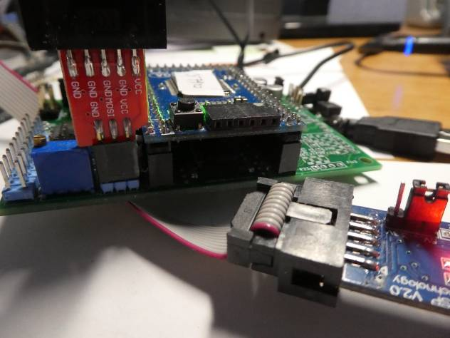
+5V vers broche 80

Paramétrage de la communication
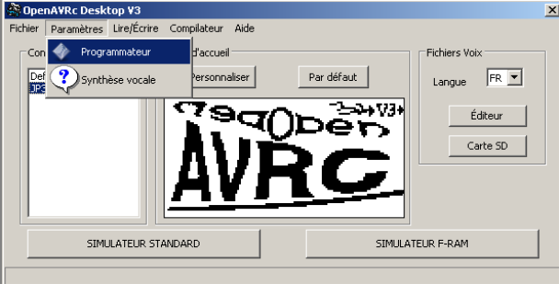

A ce stade il faut choisir :

• le bon programmateur, mais là pas de doute, c’est bien usbasp à ce stade,
• le bon port de communication, qui est dans ce cas usb,
• le répertoire de Avrdude, qui est un logiciel standard se chargeant des échanges, doit être exactement celui indiqué, sinon il suffit de le rechercher par …dans le répertoire indiqué.

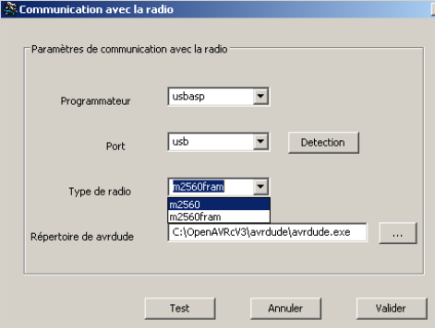

Vous pouvez vérifier tout cela en modifiant le port, par exemple comme ceci :
- Faites '' Détection '' : Si votre liaison est déjà faite, débrancher le cordon

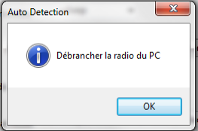 OK puis 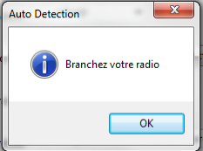

L’écran indique bien le port '' usb '' 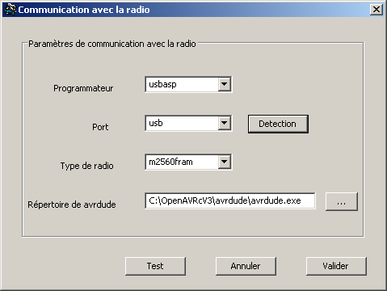

On peut faire le test de communication complet (soft + hard) avec Avrdude, par le bouton Test au bas de l’écran.
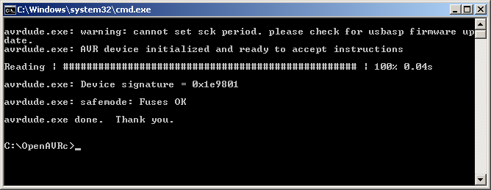
Info | L’indication ‘’ Cannot set sck period, etc ‘’, n’est pas un signe de problème, la plupart des programmateurs présentent ce message.  Sur celui que j’utilise habituellement, ce message n’existe pas.

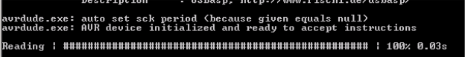

Allons-y maintenant pour le flashage des fusibles.

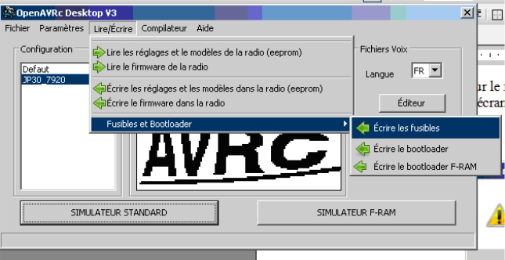
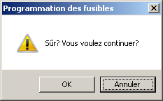 Oui bien sûr !

ET voilà le résultat. (partie basse de l’écran)
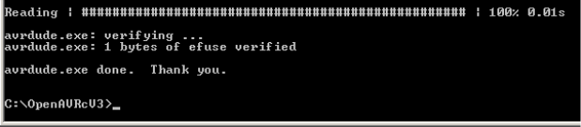

Vous pouvez remonter dans cet écran pour constater que le logiciel vient d’écrire puis vérifier 5 octets de fusibles de la carte. Ces octets ont pour valeur FF, D8, FD, FF et 98.

Transfert du Bootloader
Le bootloader est un programme contenant entre autres le pilote de la prise USB.
Celle-ci sera utilisée tout à l’heure pour transférer le firmware vers la carte.
Avec la même configuration de communication, allons-y, onglet '' Lire/Ecrire '',

Note : Il semblerait qu’une temporisation de 5 secondes '' traîne '' quelques part dans AVRDude, aussi ne tentez pas de transférer le bootloader moins de 5 secondes après le transfert des fusibles, (message d’erreur) ou alors débrancher votre adaptateur entre temps.

Attention | A ce stade, choisissez bien votre option : Sans ou avec F-Ram,  Note : Si vous utilisez le nouveau circuit pré-câblé, la F-Ram est déjà câblée.
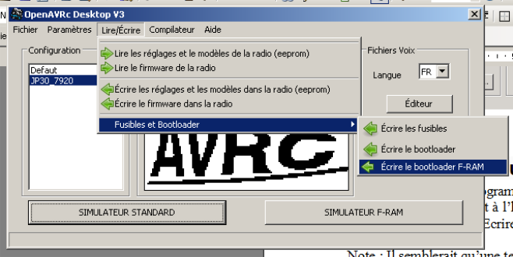

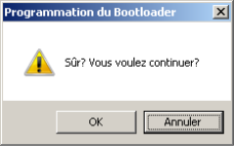 N’hésitons pas, OK
Le transfert commence par une écriture de fusible autorisant l’écriture dans la mémoire Flash, suivie d’un effacement complet de cette zone de mémoire. (Option –D)

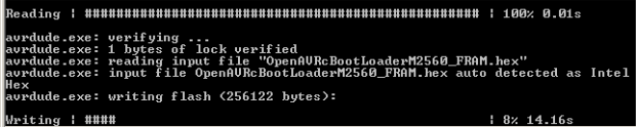

Après un effacement complet de l’AVR, le fichier bootloader '' OpenAVRcBootLoaderM2560_Fram» (ou sans Fram selon votre choix) est transféré et relu pour vérification.

Une partie de ce fichier ne sera pas écrasé par le transfert du firrmware, Il s’agit du programme de démarrage qui soit '' discute '' avec AVRDUDE soit lance le firmware '' radio ''.
Ce bootloader est maintenant spécifique pour notre usage OpenAVRc.
Au final, voici ce que vous devriez obtenir

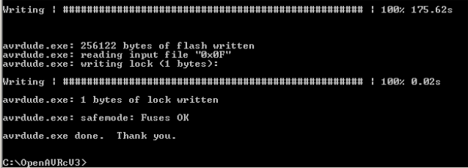

4.4 Configuration du Firmware ou '' FW ''
Nous arrivons au coeur du logiciel Desktop, le but est de fabriquer un fichier intégrant le cœur du micrologiciel OpenAVRc, fabriquant (entre autres) les impulsions de voies, auquel sera ajouté la partie spécifique de votre logiciel.
La première partie ne vous est pas accessible ; elle contient par exemple, une configuration du nombre de modèles, du nombre d’états de vol, du nombre de variables logiques, etc, etc.

Par Compilateur >> Compil-O-Matic

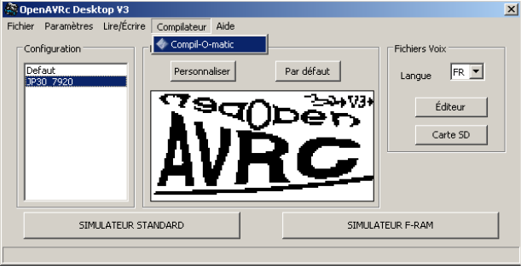

On accède à l’écran de base suivant : '' Réglages ''

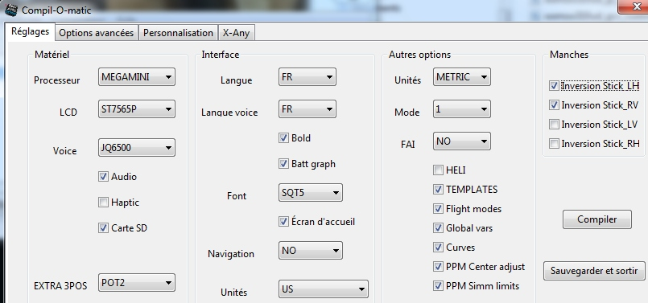

Vous allez devoir faire un choix parmi les options proposées.
Le tableau des pages suivantes fournit les infos sur les options les plus courantes, dans l’ordre ou vous les trouverez dans ce premier écran. Pour sélectionner une option, choisir dans la liste ou cocher l’option

Astuce | Dans un premier temps, contentez-vous des options minimales du tableau précédent.  - Ne pas mettre SD, par exemple, ce qui évitera des problèmes si votre carte SD ne répond pas correctement.  - Ne cocher aucune des cases « Manches », l’adaptation se fera par la suite, après essai.
Onglet Réglages  Partie Matériel | 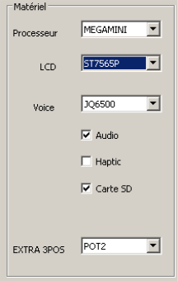
Processeur 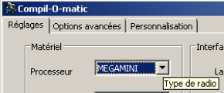 | Choix possibles :  MEGAMINI ©  - MEGA2560 pas pour l’instant en V3.0
LCD 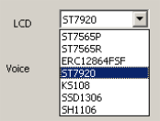 | Choix du type d’écran  Notez que nous disposons d’écrans sur le bus I2C  (SSD1306 et SH1106)
VOICE 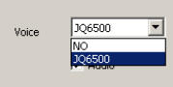 | Ajoute le support des alarmes vocales et de l'énoncé des paramètres de télémesure.  Seul le JQ est disponible, la WT020 étant trop lente à notre goût !
AUDIO | Permet des sons différenciés pour les touches, les trims, différents choix de tonalités d'alarme, et en cas d'utilisation de la télémesure FRSKY d’un variomètre audio. Si Voice est également utilisé, une carte ampli associant les deux fonctions est recommandée. (Voir document de câblage)
HAPTIC 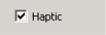 | Si l’on utilise un vibreur.  Voir aussi les explications des fonctions Audio et Voice
CARD SD 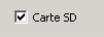 | Valide l’utilisation d’une carte SD pour archivage des modèles, de la liste des annonces Voice et évt. des données de télémesure.
RTC Clock 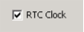 | Si vous souhaitez utiliser la fonction horloge temps réel. Utile si vous voulez enregistrer des paramètres de télémesure.
3POS 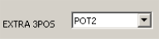 | Permet de disposer d’une fonction 3 positions sur l’un des potentiomètres P1, P2 ou P3.  Pratique pour sélectionner des annonces avec la fonction Voice, commander un accessoire TOR, etc
Partie Interface
Langue | Comme son nom l’indique, désigne la langue d’affichage sur les écrans de l’émetteur.
Langue Voice | Langue des annonces vocales.
BOLD  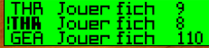 | Active la mise en gras des mixeurs, inters et autres éléments actifs, ce qui aide à la compréhension et permet de mieux visualiser les états des variables.  Fortement suggéré
BATTGRAPH 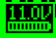 | Ajoute un affichage de la tension batterie sous forme graphique sur l’écran de base.  Très pratique, mais n’oubliez pas de configurer la valeur dans l’écran '' analogique '' !
FONT 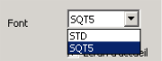 | STD ou  SQT5 = Police de caractères plus agréable.
Ecran d’accueil | Pour validation ou non de l’écran '' splash '' d’accueil.
NAVIGATION  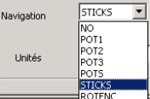 | Remplace les 4 flèches de direction par la commande indiquée, mais les POTx ne permettent pas de modifier tous les champs.  STICKS permet la navigation et la modification des champs.  PS : Déconseillé au départ, mais quand on y a goûté, impossible de revenir en arrière.  Si vous l’utilisez, Autosource passera en '' NO ''
Unités 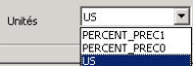 | Affiche les positions de servos en % ou en µs  Note : En 0-100%, on peut préciser  0 ou 1 chiffre décimal
Autres options
Unités  Métriques ou Impériales | Impériales = Anglaises,  donc affichage en pieds, gallons, etc
Mode | Type de pilotage : 1 (gaz et ailerons à droite),2, 3, ou 4…  Mode par défaut donc personnalisable ensuite.
FAI | Inclut un mode particulier pour les compétiteurs : Les fonctions interdites sont inhibées (VARIO) de manière permanente ou à la demande.
HELI 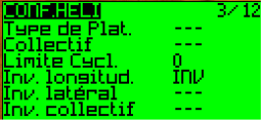 | Inclut l'écran et les fonctionnalités de mixage pour faciliter la configuration d'hélicoptères.  Pour un gain de place en mémoire, inutile d’ajouter cette option si vous ne pratiquez pas l’hélico.
TEMPLATES 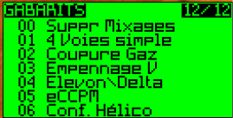 | Inclut un écran offrant des modèles de configuration standards pouvant être appliqués lors de la création d'un nouveau modèle. Très pratique !  En position 07, vous trouverez également un testeur de servo fort utile,
Flight Mode 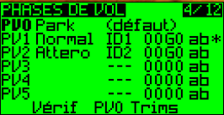 | Valide la possibilité de 6 phases de vol, qui correspondent à 6 mémoires différentes du modèle.  Fortement conseillé en association avec les variables GV.
Gvars  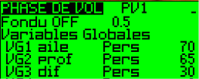 | Ajoute des variables globales VG1 à VG12, pouvant être utilisées en remplacement des réglages individuels des paramètres numériques, tels que % du double débattement, etc.  On peut s’en passer au début, mais avec le temps, devient indispensable (et pratique) en liaison avec les états de vol.
Curves  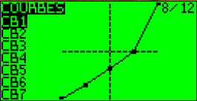 | Active ou non les courbes personnalisables.  Très pratique pour corriger la courbe d’un variateur, mixer gaz et AF sur un manche, etc….
Ppm_center_limits | Ajoute un réglage permettant le réglage des neutres de servos sans influer sur leurs courses. Conseillé
Ppm_sym_limits | Ajoute un réglage permettant le réglage de la course de servos de façon symétrique. Conseillé

Partie « Manches » :
Essentiellement conçue dans le cas d’utilisation de manches à effet Hall, ou l’on ne peut inverser l’alimentation. Ne cocher rien pour l’instant.
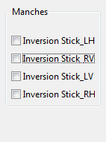

Exemple : RV = Right Vertical soit
Gaz en mode 1,
profondeur en mode 2
Passons maintenant au deuxième écran “Options avancées” de Compil-O-Matic
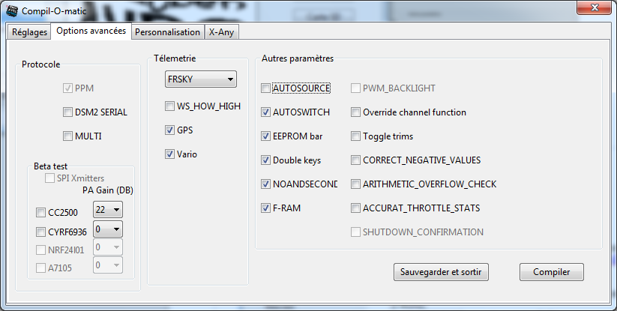

Protocole  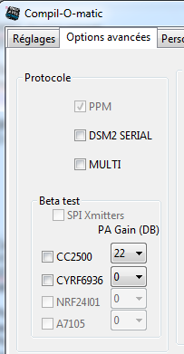 | PPM classiquement,  DSM2 Serial pour Spektrum  Ou MULTI si vous voulez utiliser un module multiprotocole : https://github.com/pascallanger/DIY-Multiprotocol-TX-Module  SPI Xmitters permet de piloter directement un module 2.4Ghz  - CC2500 : pour la gamme FrSky entre autres  - CYRF6936  - NRF2401  - A7105  - ou multimodule incluant les 4 puces citées,  avec la possibilité d’indiquer le gain de l’étage de puissance pour ensuite afficher la puissance d’émission,
Télémesures  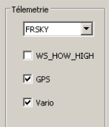 | Cette partie a été remaniée et simplifiée par rapport à V1.15  STD = sans télémesure. Ce mode désactive toutes les options situées en dessous de ce menu  Pour récupérer les données de télémesure FRSKY ou autre selon votre système.  Pour FrSky en PPM, nécessite la mise en place d’un convertisseur RS/TTL ou une modification matérielle.  FrSky a été testé et validé avec un Hub FSH01, récepteur D., et les récepteurs F802,  FrSky a été testé et validé en S-Port, récepteur X.
WS_HOW_HIGH | Si vous utilisez un enregistreur d’altitude de précision.
GPS | Si vous utilisez un GPS, pour affichage des coordonnées X,Y,Z
Vario | Si vous utilisez un variomètre

Autres paramètres | 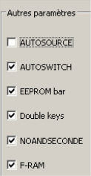
AUTOSOURCE  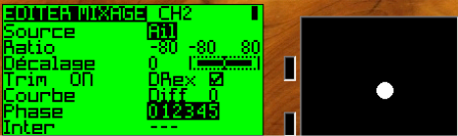 | Pratique si vous re-configurez souvent vos modèles. Détecte automatiquement le manche actionné lors de l’affectation d’une commande.  A l’usage, pas vraiment utile et de toute façon pas utilisable avec la fonction Navigation=Sticks autrement plus agréable.
AUTOSWITCH  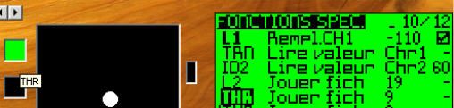 | Permet la sélection des interrupteurs dans les champs relatifs en basculant l'interrupteur souhaité.  Plus que conseillé, très pratique lors de la configuration des doubles débattements, mixage, etc.
EEPROM_BAR | Affiche une petite barre de progression en haut à droite de l’écran montrant la sauvegarde des paramètres en mémoire. Fortement suggéré
DBLKEYS | Permet d'accélérer l'entrée de valeurs numériques (pour faire +100 ou -100 par ex.) avec des combinaisons de 2 flèches.
NOANDSECONDE | Valide la suppression du '' ET '' de liaison entre minutes et secondes lors d’une annonce des chronos.  PS : Pas vraiment utile avec la '' turbo '' carte JQ6500
F-RAM | Nouveauté en place depuis mars 2017 et précâbée sur le shield V2.1.  La mémoire Eeprom de la carte Arduino est remplacée par une mémoire Fram de 32 Koctets.  Ne pas oublier de cocher cette case si vous avez sélectionné la radio m2560Fram dans le compilateur
TOGGLETRIM | Permet d’inverser l’action des trims du manche droit avec ceux du manche gauche. A vous de voir

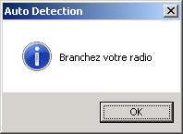  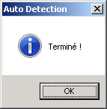  Onglet Personnalisation  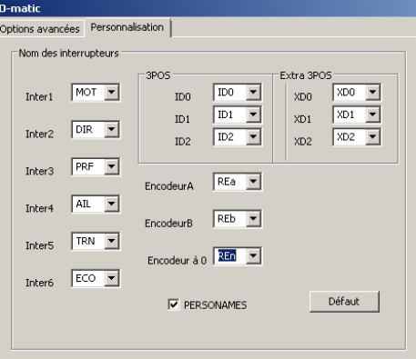 | Permet de définir ses propres noms d’interrupteurs si '' Personames '' est coché.  Si vous décochez, vous retrouverez les noms par défaut  Notez l’apparition de Extra3Pos en liaison avec le '' 3POS '' (voir page 17)

Vous avez fait votre choix ? Voici un exemple complet avec un codage des signaux PPM seul

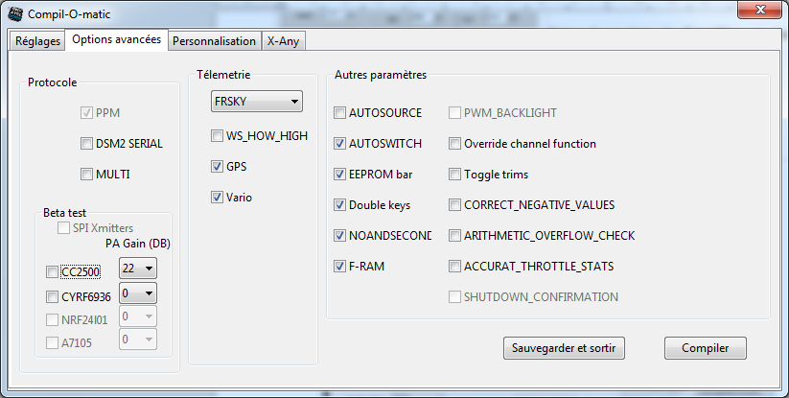
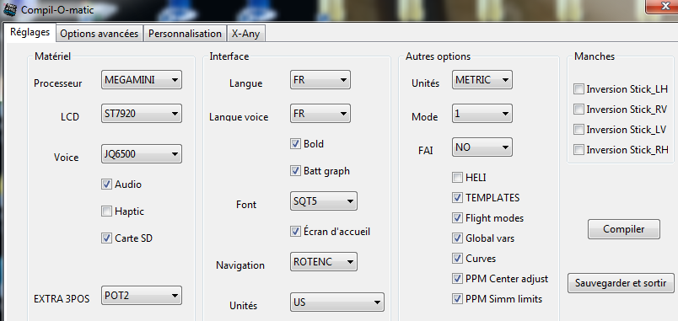

Vous pouvez sauvegarder votre configuration:

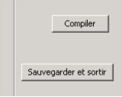

Par '' Compiler '' un résumé des options apparaît :
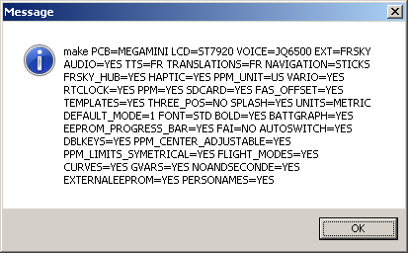

Par OK, le logiciel nettoie le répertoire '' Sources '' ….puis génère le nouveau FW

Si tout se passe bien, et il n’y a aucune raison qu’il en soit autrement, voici ce que vous devriez voir :

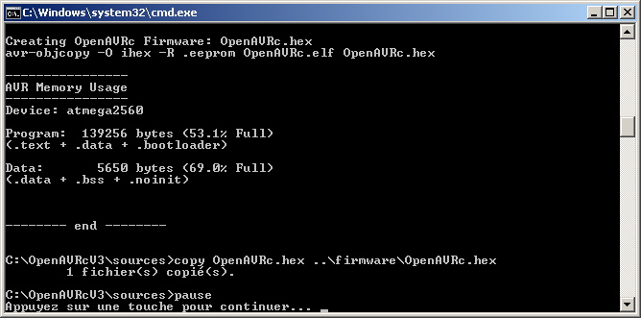

Note : La taille mémoire transférée (ici 139256 bytes) dépend des options de votre FW.

L’emplacement du fichier créé est indiqué:

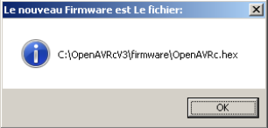

Transfert du Firmware
Nous pourrions continuer à travailler avec l’USBAsp pour transférer le FW, mais cela est 3 ou 4 fois plus lent, aussi pas d’hésitation, passons sur USB, définitivement.
Si vous travaillez pour l’instant sans Fram, il vous faudra revenir en arrière lorsque vous passerez à la Fram, ce qui nécessitera de charger un nouveau Bootloader par la prise ISP, d’ou notre conseil, n’hésitez pas à franchir ce pas de suite en câblant le CI sur la carte MEGAMINI ©
Note : Déja en place sur shield V2.1
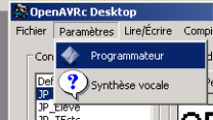

Raccordons notre carte par le port USB (attention au sens, repérez le GND, en haut)

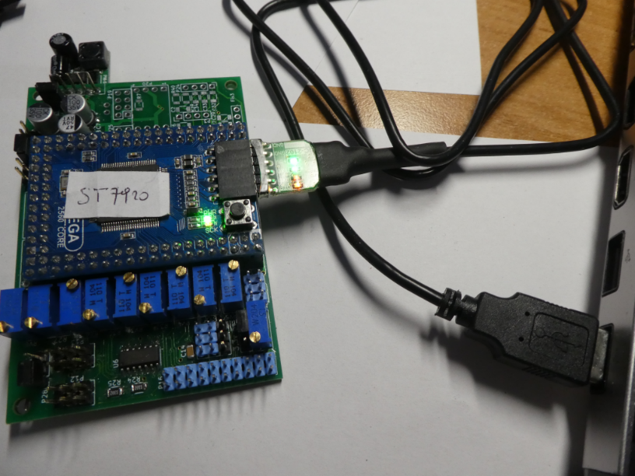
Gnd

Revenons sur notre vue '' Communication ''
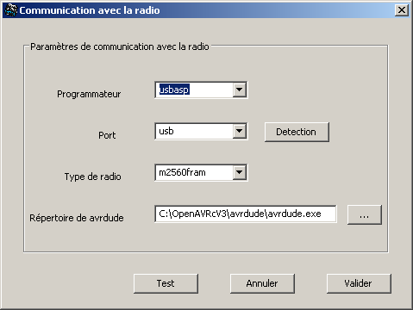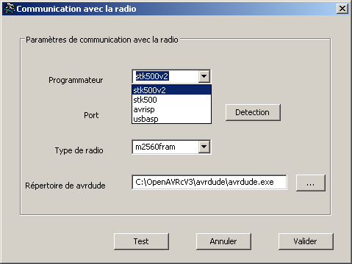
Et remplaçons le paramètre '' programmateur '' par stk500v2, comme suit

Puis faites '' Détection ''

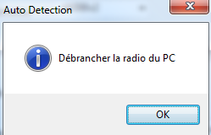
Débranchons, OK…..
OK

Le port COM utilisé apparaît :
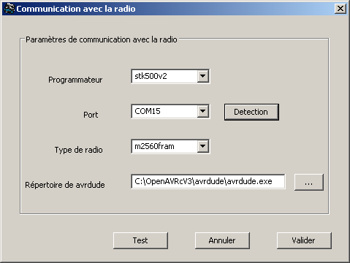
Note : Ce principe fonctionne particulièrement bien et évite de retourner dans la gestion des périphériques pour voir le port utilisé.

Allons-y pour un transfert du firmware:
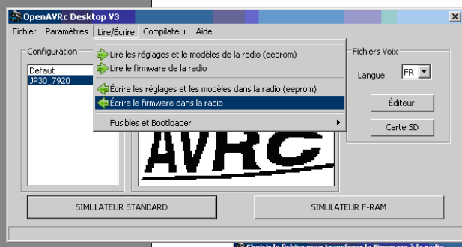

Le logiciel vous propose le fichier à transférer dans le répertoire '' Firmware ''
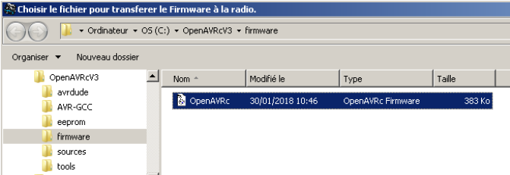
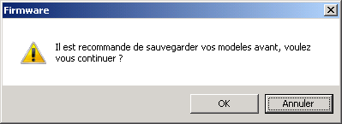 OK

A ce stade, il y a peu de chances que vous ayez déjà créé des modèles, aussi lançons le transfert :
Le logiciel relit votre fichier, l’envoie dans l’Eeprom, le relit pour comparaison et vous informe du succès de l’opération. Bravo, on avance !

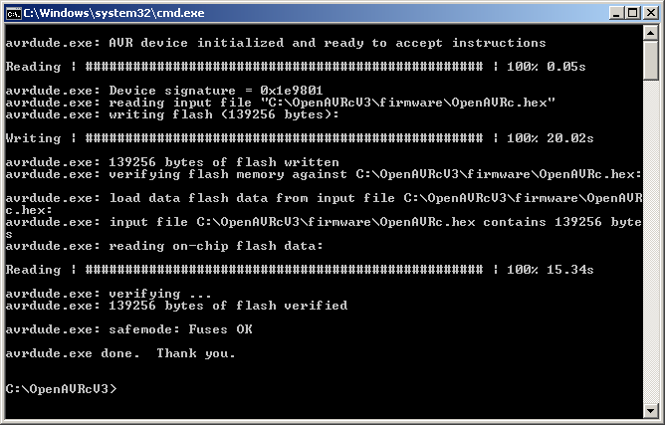

Supposons que vous n’ayez pas configuré le programmateur comme indiqué, lors de l’appui sur OK, Desktop (en réalité Avrdude) renvoie un compte-rendu et vous informe de l’absence de la liaison.

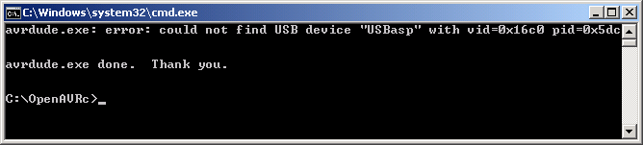

Si l’écran est raccordé, il ne reste plus qu’à mettre en route votre émetteur et vérifier le résultat.

MISE EN ROUTE DE L’EMETTEUR
SUSPENSE !!
Normalement vous devriez avoir cet écran au démarrage, et contrairement à ce que l’on pourrait croire, c’est parfait, car à ce stade votre mémoire Eeprom n’est pas encore préparée pour recevoir la structure des modèles !!

Alerte EEPROM

Note : Les images suivantes sont issues du simulateur dont nous allons parler plus loin.
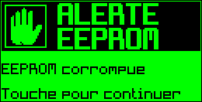
Attention | Si votre écran se présente comme un nuage de points, attendez au moins 15 secondes, il est quasi certain que vous avez configuré une carte SD. L’écran s’affiche correctement ensuite . Si la carte SD est utilisée pour la première fois : Le firmware a pris du temps à la préparer, ne vous inquiétez pas. En cas de problème de lecture de la carte vous aurez certainement un message '' Défaut Carte SD ''

Actionner alors une des touches de la radio et vous devriez voir dans l’ordre
un écran '' Formatage EEprom '' pendant quelques secondes,
  - cet écran d’accueil appelé '' Splash '',

  - l’écran d’alerte '' Gaz pas à zéro » (mettez le manche des gaz au minimum)

.. Une touche quelconque
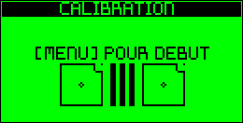

Astuce | A ce stade, vous pouvez ignorer le réglage demandé par la touche Exit.  Nous y revenons de suite
C’est terminé ! Votre premier modèle est prêt au vol….presque !

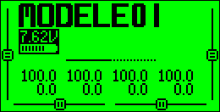

Etalonnage des manches
Si vous avez préréglé les manches comme indiqué dans le document de câblage, cette opération n’est plus qu’une formalité !
- Commencer par configurer votre mode d’utilisation (Mode 1, 2, 3 ou 4) dans l’écran de configuration de la radio 1/7
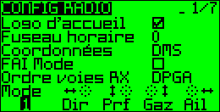

- Accéder à l’écran '' ANAS '' 6/7 de la radio et consulter les valeurs.


- Au neutre du manche, régler les potentiomètres de zéro pour obtenir 0400(H) points.
- Au mini du manche (à gauche ou vers le bas, Vérifier bien que le sens du débattement est correct), régler le potentiomètre de gain pour obtenir environ 0010(H) du convertisseur.

A ce stade, si le sens des débattement des manches à effet Hall n’est pas le bon, il vous faut revenir dans Desktop, page 19, écran « réglages » , partie « manches » et inverser le (les) manches

- Vérifier le point au maximum du manche: si vos potentiomètres sont linéaires, vous devriez obtenir une valeur proche de 07E0.

Note : Il peut être nécessaire de reprendre le réglage du zéro après un réglage du gain, surtout avec les manches à effet Hall ou le « zéro » est décalé

Passons maintenant à la fonction de '' Calibration '' de l’écran 7/7 dont le but est de prendre les valeurs exactes de points du neutre et de chaque sens de chacun des manches, de les affecter de coefficients afin de permettre des calculs précis sur les trims, les mixages, l’affichage, etc, et bien sûr le calcul de la largeur d’impulsions.
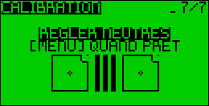

Mettez les 4 manches ainsi que P1, P2 et P3 au centre, puis à nouveau '' Menu ''
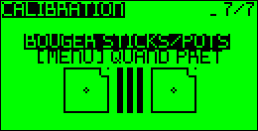

Actionnez chaque manche et potentiomètre 2-3 fois du mini au maxi.
Et une dernière fois '' Menu ''
Au final, un manche variera de -100% à +100%

Sur la vue suivante, la valeur du manche '' Ailerons '' est sur fond noir, ce qui montre une saturation du signal, la tension maxi réglée est trop importante.
Reprenez les réglages gain et zéro.

ATTENTION | Tant que vous y êtes, réglez également la tension batterie en sélectionnant le champ avec les flèches H ou B, puis '' Menu '' ,  Cela vous permettra de configurer correctement l’alarme batterie et éviter de crasher un modèle !
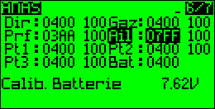
Modifiez la valeur avec les flèches « Gauche » ou « Droite »' ou avec l’encodeur si vous l’avez mis dans vos options.

LA FONCTION VOICE

L’option VOICE combiné à la carte JQ6500-28P permet de tirer toute la puissance de cette radio. Associée à une télémesure, le confort d’utilisation est au maximum.

En effet, sous peine de ne pas retrouver son engin volant après consultation des données, il est parfois délicat voire risqué de surveiller son écran de télémesure pour lire la tension des Lipo ou la consommation batterie, paramètres bien pratiques pour bien gérer son vol.

Pour cela, il suffit de mettre en place la carte décrite par mon ami Pyrall (voir document '' Shield '' de Pierre) qui associe les entrées de la fonction Audio et Voice, permet le réglage séparé du volume des voies, les amplifie pour finalement actionner le HP. Vous pouvez aussi brancher directement un HP sur les sorties correspondantes du JQ, mais en perdant la fonction '' Audio ''
A l’usage, un écouteur s’avère pratique pour ne pas perturber ses voisins.

Configuration de la voix de la synthèse vocale :

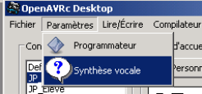

Conservons la voix française configurée par défaut : '' Virginie ''

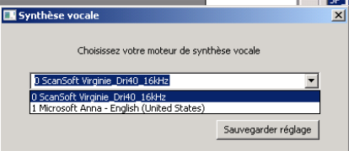

Avant d’aller plus loin, rappelons que nous disposons de deux cartes SD sur notre émetteur :
- carte N°1 implanté sur la carte du JQ, qui contient les annonces vocales
- carte N°2 implanté sur la carte SD qui contiendra
- la sauvegarde des modèles
- une liste des annonces de Voice
- éventuellement les enregistrements (logs) de télémesure

Astuce | Dans un premier temps, je vous suggère fortement de formater vos 2 cartes SD avec l’outil SD Formatter disponible sur le Net (ne pas utiliser l’outil Windows) pour éviter un retour en arrière lors des transferts.
Info | Note : Le choix de la provenance des cartes SD est vital, ne prenez pas des modèles bas de gamme.  Plusieurs d’entre nous ont eu des expériences désagréables sur ce point.  Le tout nouveau driver semble régler ces problèmes (entre autres)

Formatage des SD avec SD Formatter

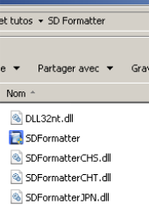

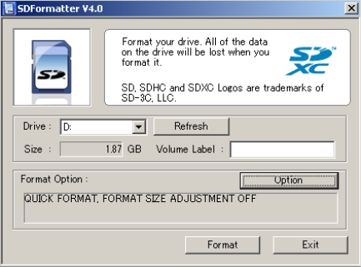

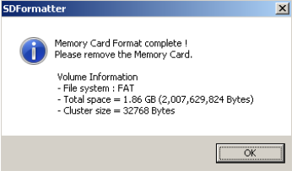

C’est fait ! Allons-y : Choisissez la langue souhaitée pour vos annonces, puis accédons à l’outil Editeur dans VOICE

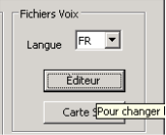

Préparation des messages
Vous voyez apparaître la liste des 512 messages configurés par défaut.
Certains sont vides, mais ne demandent qu’à être utilisés.
Les messages 251 à 255 sont réservés pour les modèles 1 à 55.
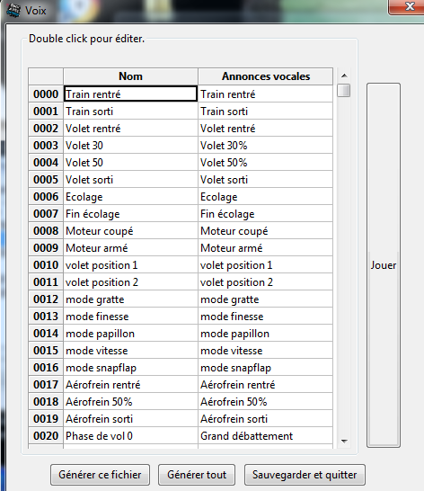

voir page 36

La première colonne est le nom de l’annonce, vous pouvez le modifier bien sûr, mais le plus intéressant est la deuxième colonne ou vous placerez la prononciation exacte de vos annonces personnalisés.

Mais le plus '' fort '' arrive : En sélectionnant une annonce sur l’une des deux colonnes, vous pouvez l’écouter par '' Jouer ''.

Exemple : J’ai modifié le message 0009 avec un '' Attention !».

Astuce | Le '' ! '' permet d’introduire un court intervalle de temps entre les deux parties de l’annonce.  Il faut parfois ruser un peu pour obtenir la bonne prononciation
Une fois vos annonces configurées et validées, vous devez les générer (par « Générez tout »)pour obtenir les fichiers MP3 correspondants.

La génération met en route une suite d’opérations sur des fichiers et fabrique un répertoire VOICEMP3 (pour JQ) dans lesquels on trouvera les fichiers d’annonce au format précité.
Le processus pouvant être relativement long (quelques minutes), un message d’attente vous rassure. Patience, SVP…

Génération en cours, Attendez SVP..

La génération terminée, vous êtes averti :

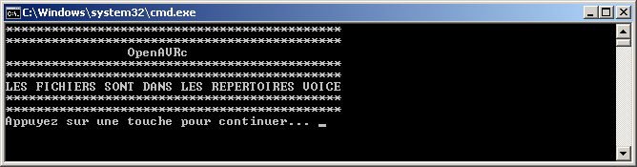

et vous retrouvez bien les fichiers dans le répertoire VOICEMP3 de OpenAVRc
.
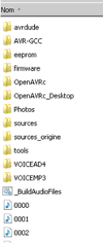

Vous pouvez alors enregistrer ces messages sur la carte SD N°1 du JQ6500.
(Avez-vous formaté la carte avec SD Formatter ?)

Pour cela, introduisons la carte SD N°1, puis
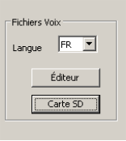

Le logiciel détecte automatiquement la carte présente.

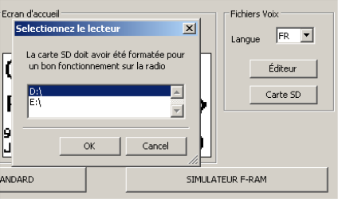

votre choix et OK,
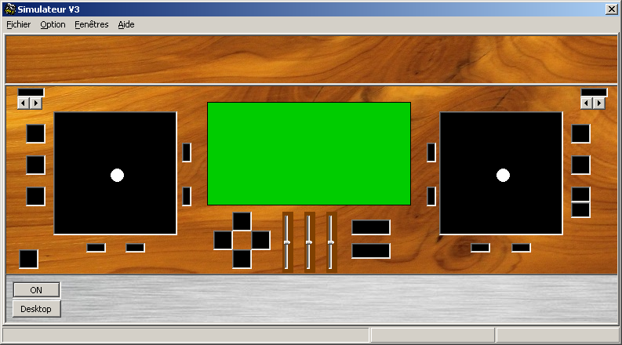
Un message '' copie en cours '' vous informe de l’état d’avancement du transfert.
En fin de transfert,

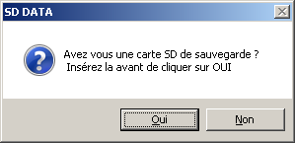

Mettez maintenant en place la seconde carte SD (SD2) de sauvegarde des modèles pour recevoir un fichier '' List '' qui liste les annonces vocales et qui permettra lors de l’édition des fonctions spéciales de lire le texte (sur la radio) figurant dans la colonne '' nom '' du tableau de la page précédente.

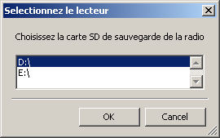
En fin de transfert, vérifions les cartes. Sur SD1, le répertoire des annonces Voice est bien présent…
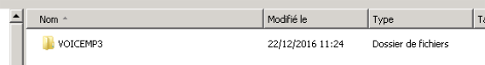

Vérifions également la carte SD2.
Dans la vue, cette carte a déjà été utilisée pour enregistrer des '' logs '' de télémesure et des sauvegardes de modèles.

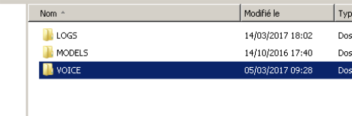

Et dans le répertoire Voice, ce qui nous intéresse ici, le fichier '' list '' des annonces
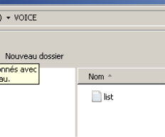

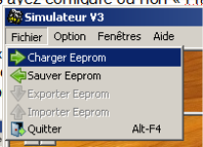  Astuce | Si vous voulez mettre en place un message ou un morceau de musique pré-enregistré par ailleurs en MP3 sur la SD n°1, générez normalement vos fichiers, puis remplacez le fichier de n° xxxx par le morceau choisi.
Attention | Pour obtenir un bon résultat, il conviendra de ranger les fichiers par nom croissant dans l’ordre des secteurs du '' disque '' pour éviter un décalage lors de la lecture des fichiers.

Pour cela, la solution consiste à passer par l’outil DriveSort, téléchargeable sur le lien suivant : http://www.anerty.net/software/file/DriveSort/?lang=fr (par exemple)

Lançons DriveSort 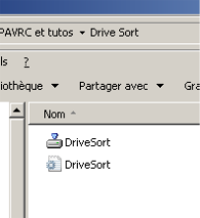

Sélectionner les choix suivants :
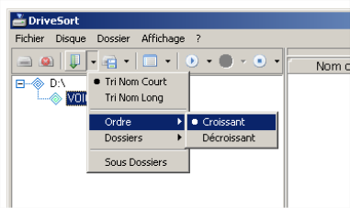

Puis, '' Trier ''
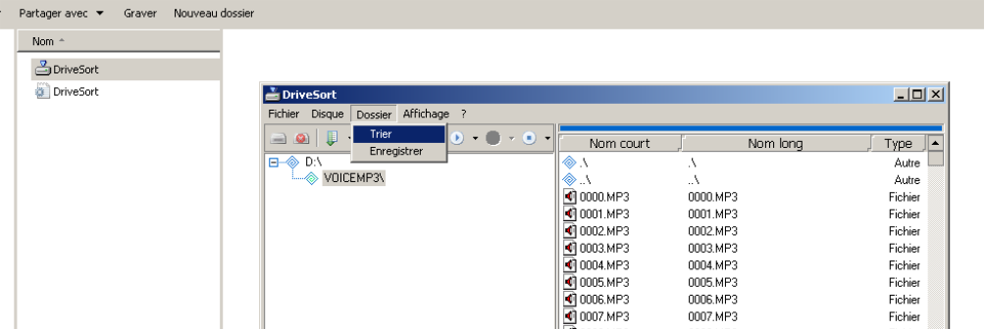

Et au final '' Enregistrer ''

Et voici le contenu de notre carte SD1 avec un fichier musique N°110

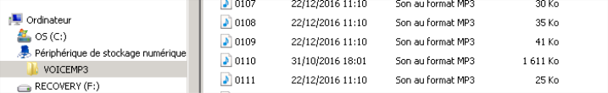

C’est fini, on range la SD1dans le support de la carte JQ6500, on met en route l’émetteur et

'' Bienvenue sur OPENAVRc ''

Vérification | Configurez une annonce dans les numéros > à 100 et vérifiez que vous pouvez l’obtenir avec une commande comme indiqué ci-après.  Si vous avez le bon message, pas de problème. Si par contre, en ayant bien passé l’outil Drive sort, si vous obtenez un autre message vocal bien que le nom soit bien affiché, pas de doute, la SD est en cause.  Nous avons constaté que toutes les SD ne se valent pas, donc seule solution, remplacez –la !

Vous avez bien travaillé et mérité le message suivant :
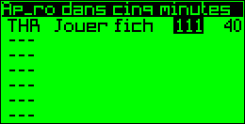

Astuce | Si vous revenez à la page 32, vous constaterez la possibilité de « Générez ce fichier ». Cette commande sera particulièrement utile lorsque vous ferez des modifications de vos annonces après une première génération totale,  Modifiez votre texte d’annonce et son Nom, puis générez le fichier. Ensuite accédez au répertoire VOICEMP3 et récupérez le fichier MP3 pour le remettre dans la SD. N’oubliez pas de repasser l’outil DriveSort

Ecran Splash
Si vous souhaitez personnaliser votre écran, rien de plus facile. Il faut obtenir une image au format 128 * 64. Desktop accepte la plupart des formats.
Tout éditeur d’image devrait faire l’affaire (j’utilise IrfanView, mais Paint, Photoshop ou d’autres font l’affaire).
Travaillez en format 1280*640 en jpeg ou (ou 640*320) de préférence pour plus de précision, de toute façon au final, Desktop formate l’image en 128*64 pixels.
Toute couleur autre que le blanc est transformée en noir.

Quelques essais seront nécessaires pour aboutir à un résultat correct.

Vous pouvez reprendre l’image standard et la modifier.
L’écran '' splash '' est automatiquement sauvegardé.

Autre idée de logiciel pour définir cet écran : FastLCD, un peu fastidieux à l’usage,

SIMULATOR
Accès au simulateur, depuis l’icône de Desktop

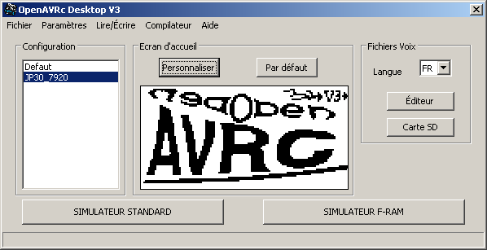
Selon que vous ayez configuré ou non '' Fram '', accédez au simulateur correspondant. Allons-y :
Note : Si vous utilisez la carte « Shield 2.1 précablé », c’est évidemment F-Ram,

'' Œuvre '' des dévelopeurs, voici le magnifique bébé avec lequel vous allez pouvoir effectuer toutes les opérations comme si vous aviez la radio entre vos mains, même les annonces,
vocales de Voice !!

Principes de base d’édition, sur le simu ou l’émetteur.
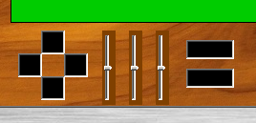
HAUT
2 TOUCHES
4 FLECHES
MENU
GAUCHE
DROITE
EXIT

BAS

6 Boutons d’édition, les 4 flèches HAUT, BAS, DROITE et GAUCHE + MENU + EXIT permettent d’effectuer l’ensemble des opérations de navigation ou de modification.

Certaines opérations nécessitent un appui long de 2-3 secondes.

Info | MENU : Sélection des écrans, Edition  MENU LONG : Accès aux types de variable (valeur fixe >> VG par exemple)  EXIT : Sortie de l’opération en cours  EXIT LONG : Retour au menu de la page en cours  HAUT : Navigation dans l’écran en cours  BAS : Navigation dans l’écran en cours  DROITE : Navigation dans l’écran en cours  GAUCHE : Navigation dans l’écran en cours  DROITE LONG : Depuis le Menu principal, accès aux modèles  GAUCHE LONG : Depuis le Menu principal, accès à la configuration de l’émetteur

Si vous souhaitez changer les couleurs des différents éléments, rien de plus simple.
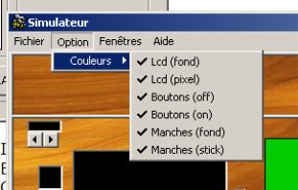

Premier fichier mémoire :

Commençons par charger un fichier mémoire Eeprom

Deux fichiers exemple, « 4kvierge » ou « 16kvierge » vides
de tout modèle sont en place pour les essais.
Par la suite vous pourrez charger votre mémoire des modèles existants.
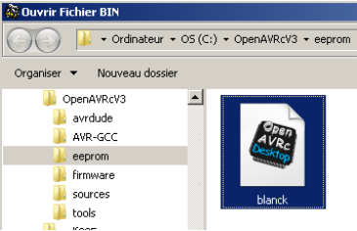

Sélectionner le fichier souhaité, puis démarrer le simulateur par '' ON ''
Note : Si vous relancez le simulateur directement par '' ON '', il vous demandera si vous voulez recharger l’Eeprom précédente

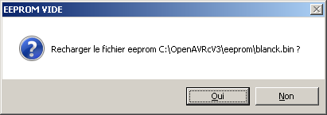
Voilà un message que vous avez sans doute déjà vu si vous avez mis en route votre émetteur après avoir chargé le firmware. Pas d’inquiétude, à ce stade c’est tout à fait normal

Après formatage de la mémoire Eeprom (4kO sans Fram, 16kO avec Fram), l’écran standard OpenAVRc V3.0 apparaît :
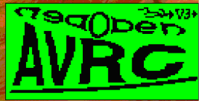
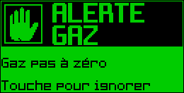
puis

Les manches n’ayant pas encore été calibrés, appui sur une touche, et

Note : Vous pouvez consulter utilement le paragraphe correspondant au chapitre précédent,
C’est à ce stade que l’on peut simuler l’étalonnage des manches que vous avez déjà dû effectuer lors du montage des amplis ou par la suite. Suivons le guide !

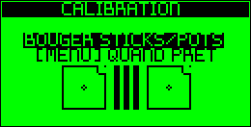
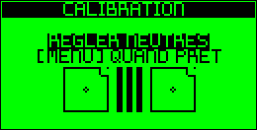

N’oubliez pas de mettre les gaz au centre

Déplacez chacun des manches ainsi que les trois potentiomètres P1, P2 et P3
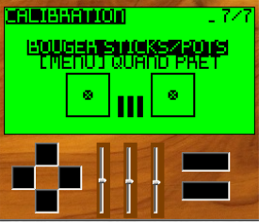

Les potentiomètres sont-ils réglés ?

Et au final, voici l’écran de base d’un modèle, en tout point identique à ce que vous aurez (ou avez déjà) sur votre radio.
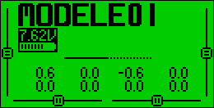 Déplacer les manches pour tester……

En survolant les différentes zones, vous retrouverez la fonction (ID1, ID2, TRN, AIL, GEAR, MENU, Reset, etc…).
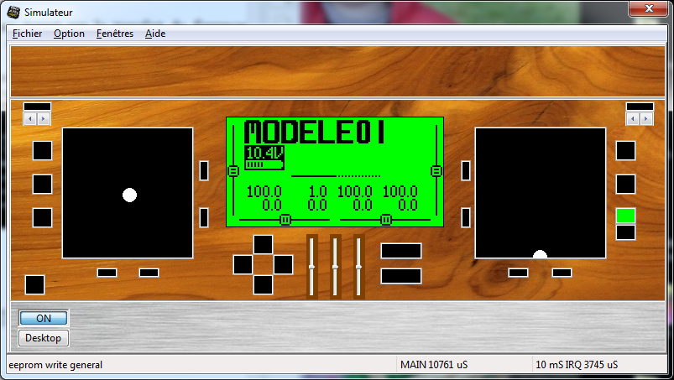

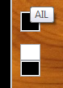

Vous pouvez maintenant configurer un modèle, le tester et au final sauvegarder la mémoire que vous injecterez ensuite dans l’émetteur (une fois qu’il sera opérationnel) avec l’outil Desktop de la façon suivante.

Lancez Desktop s’il n’est pas déjà ouvert
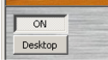
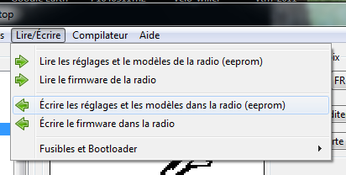

Sélectionner votre Fichier (vous pouvez le renommer avant transfert)
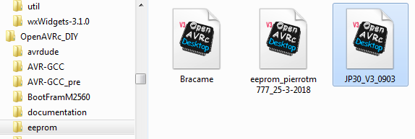

Il suffit de confirmer le transfert.

Test de la fonction Voice avec le simulateur:

Vous pouvez également tester les annonces vocales.
Reprenons le fichier exemple '' Voice_FR '' joint.

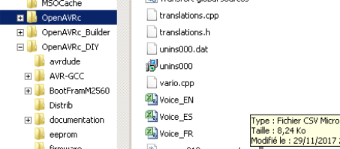

Allons dans l’écran suivant '' Fonctions spéciales '' et programmons la ligne suivante :

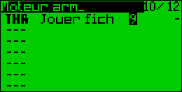

Pour éditer, déplacez-vous sur le premier champ ---
La touche '' Menu '' le fait passer en clignotant, si vous avez prévu '' Autoswitch '', basculer l’inter THR (si vous ne l’avez pas renommé) et THR apparaîtra dans le champ.
Passez à droite par flèche droite, Menu, etc…

Au final, lorsque le fichier 9 est validé, actionner THR et écoutez !
En même temps sur la première ligne figure bien le '' nom '' de l’annonce.
Info | Si vous sélectionnez une commande précédée de !, ce sera la fonction inverse qui sera testé pour réaliser l’opération.  Exemple : Testez les deux commandes suivantes

Note : Pour économiser une ligne de fonctions, on peut également écrire:

Les Fenêtres du simulateur:
Si vous accédez à l’écran '' Fenêtres '', vous pourrez visualiser différentes configuration ou variables de votre modèle
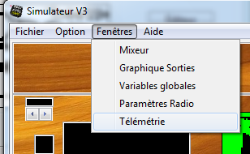

Voici ces différentes fenêtres :

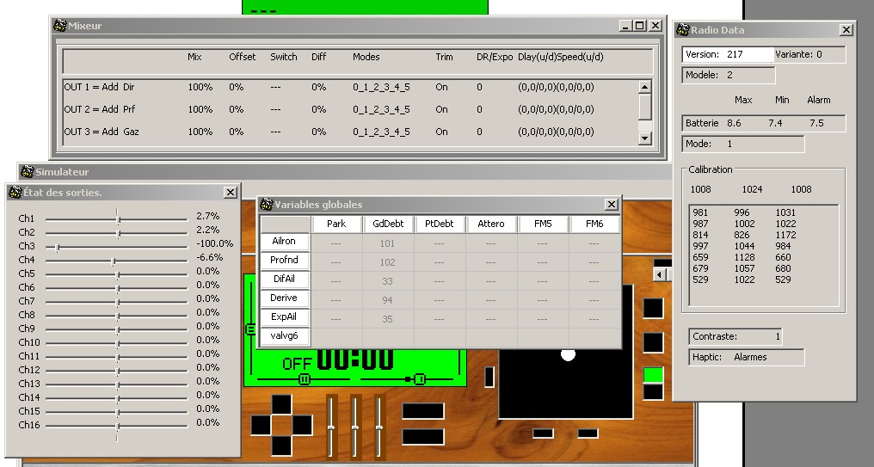

Une de ces fenêtres mérite une attention spéciale, car elle possède des fonctions d’édition :

Il s’agit de la fenêtre Variables Globales.

En effet, dans cette fenêtre, il est possible d’éditer le nom des phases de vol et celui des variables globales.

Pour donner un nom (ou changer de nom) rien de plus simple : il suffit de sélectionner la case avec la souris, d’effacer le nom actuel, de taper un nouveau nom et de valider par '' Enter ''

Cette méthode est beaucoup plus simple que la modification d’un nom sur la radio.

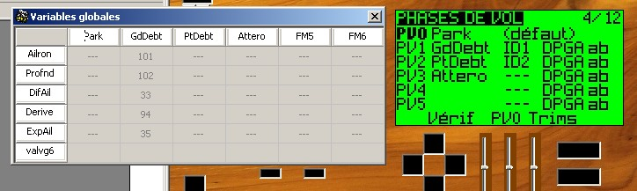

Autre possibilité, celle de pouvoir donner le nom du modèle par le simulateur.
Cette fenêtre apparaît lorsque l’on essaye d’éditer le nom du modèle.

Valider par '' Enter '' 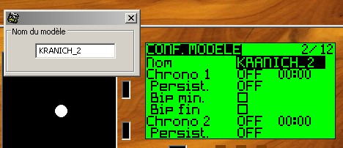
Astuce | A l’entrée dans la fenêtre du nom, on se trouve en édition des minuscules.  Pour passer en majuscules, appuyer sur « Flèche Gauche » 2-3 s,

Plus bas dans l’écran, vous pouvez configurer le choix de la partie HF (PPM, module Multi, ou SPIR pour CC2500, etc)

Note : Après toutes ces modifications, n’oubliez pas de les sauvegarder dans l’ '' Eeprom ''

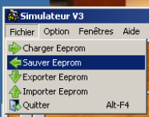

Info | Vous pouvez bien sûr récupérer le fichier '' Modèles '' de votre émetteur pour effectuer des essais, modifier un modèle, puis renvoyer la mémoire dans votre émetteur avec Desktop

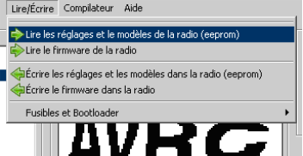

Simulateur de télémesures:
Et maintenant le summum !
Oui, nous l’avons, vous allez pouvoir tester votre équipement de télémesure,

Deux possibilités :

- en mode autonome avec le simulateur seul
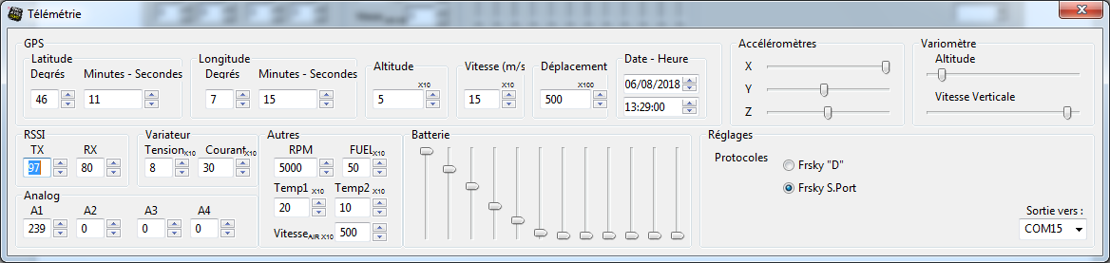

Cette vue complète des données de télémesure nécessite quelques explications bien sûr !
Elle contient tous les paramètres exploitables sur la télémesure,
Pour les éléments de batterie Lipo, le système détecte automatiquement le nombre d’éléments si les éléments « suivants » sont au mini du barre-graphe.
Note : L’onglet « Sortie vers » n’a pas de signification dans ce mode d’utilisation.

Allons-y, remplissons quelques valeurs et visualisons-les dans les écrans de télémesure accessibles par «BAS ».

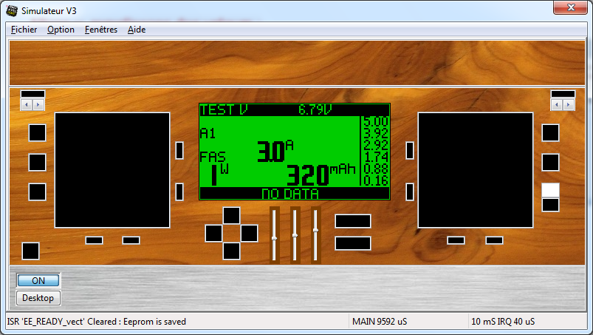

- en mode connecté à l’émetteur
OUI, c’est possible !

Mettez en route le simulateur sur l’écran de télémesure, puis ensuite seulement connectez votre émetteur par la liaison utilisée pour transférer le firmware. Recherchez le port comm.

Note : Si vous obtenez comme moi le message « Défaut Port Comm » avec Comm15, revenez dans la configuration de votre PC et attribuez un N° de port le plus faible possible à cet interface.
Pour ma part avec Com2, aucun souci.

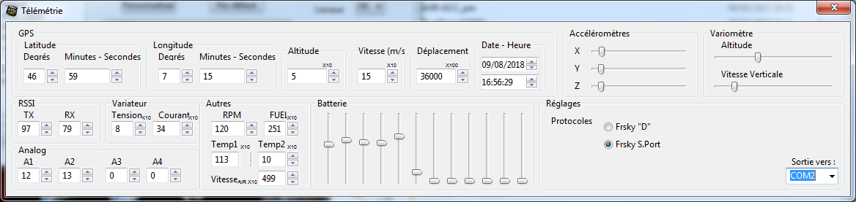

Info | Note : Une valeur est mise à jour lors d’un changement de valeur  Il faut donc modifier la valeur pour la voir apparaître sur l’émetteur,  La prise en compte met quelques secondes

Import export de modèles de V x.y vers V 3.0
Si vous nous suivez depuis le début, vous avez pu constater de nombreuses améliorations ou ajouts de fonctions, etc.
Il subsistait la possibilité de récupérer des modèles existant en V1.5 et de les '' formatter '' à la taille mémoire Eeprom de la V3.0.
Pour ce faire, un menu particulier existe :
Commencer par récupérer le fichier '' modèles '' (taille 4ko) de votre émetteur et chargez le dans le simulateur version V1.15, puis appliquer la fonction '' exporter '' (le simulateur doit être en marche)

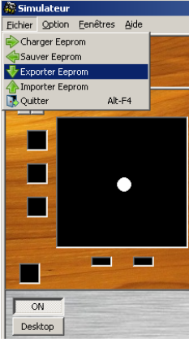
Le traitement fourni un fichier texte. C’est ce fichier que vous allez importer maintenant avec la simulateur V3 pour le passer au nouveau format V3 de la mémoire Eeprom.

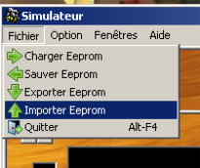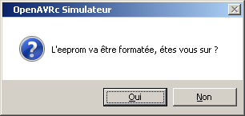

Et sélectionner le fichier

Un message '' importation en cours '' apparaît pendant la conversion.

Puis ouvrez le simulateur V3.0, chargez un fichier quelconque (blank par exemple) et mettez le en route ;
Ensuite réalisez l’import de votre fichier texte précédemment généré.
Vous obtenez un fichier mémoire Eeprom de taille 16ko environ au format V3.0.
N’oubliez pas de le sauvegarder avant de l’injecter dans votre émetteur V3.

L’OPTION X-ANY
Et voici LA fonction qui va ravir tous les amateurs d’animation pour modèles avec accessoires TOR ou analogiques, avec un coût défiant toute concurrence.
A elle seule, elle mérite un chapitre complet pour exposer ses possibilités.
Grâce à une conception universelle, les accessoires X-Any fonctionnent sur tout type de protocole : du ‘’vieux’’ PPM 72MHz aux protocoles récents 2.4GHz.
Cerise sur le gâteaux, certains anciens accessoires du commerce tels que décodeurs Multiswitch pourront même reprendre du service !

Qu’est-ce qu’X-Any ?

X-Any signifie : '' multiple n’importe quoi ''.
Il s’agit d’une option permettant de transmettre sous forme numérique, via une seule voie proportionnelle, n’importe quelle information entre l’émetteur et le récepteur.
Actuellement, chaque instance d’X-Any est capable de transmettre jusqu’au récepteur une combinaison des informations suivantes :
- La position de 4, 8 ou 16 contacts (interrupteurs) : fonction '' Multi-Switch 4, 8, ou 16''
- La valeur d’un angle absolu de 0 à 360° (valeur de 0 à 2047) à partir :
  - a) d’un capteur angulaire absolu I²C
  - b) de l’orientation du manche de gauche de l’émetteur par rapport au centre
  - c) de l’orientation du manche de droite de l’émetteur par rapport au centre
- La valeur proportionnelle (de 0 à 255) basée sur :
  - a) la position d’un des 7 potentiomètres de l’émetteur (à définir dans Desktop)
  - b) l’éloignement du manche de gauche de l’émetteur par rapport au centre
  - c) l’éloignement du manche de droite de l’émetteur par rapport au centre
Le nombre d’instance(s) d’X-Any (0 à 4 au maximum) est configurable dans l’application ''Desktop'' du projet OpenAVRc.

Info | 1) La position des contacts peut être utilisée côté réception par un dispositif de type multi-switch.  2) La valeur d’angle absolu peut être utilisée côté réception par un dispositif de type servo à 360° : orientation d’une caméra, d’un propulseur azimutal.  3) La valeur proportionnelle peut être utilisée côté réception par un dispositif de type variateur de vitesse ou servo (tilt pour une caméra)  Note : Plus le nombre d’information à transmettre est important, plus long sera le temps de transmission.
Astuce | Toutes les informations transmises sont visualisables dans le menu X-Any.

Activation de l’option X-Any

Afin de pouvoir bénéficier de l’option X-Any, il faut compiler le Firmware OpenAVRc avec l’option X-Any. Comme vous êtes maintenant familiarisés avec la méthode, lancez l’application ''Desktop'' :
- Cliquer sur Compilateur→Compil-o-matic
- Cliquer sur l’onglet X-Any
- Sélectionner le nombre d’instance(s) d’X-Any désirée(s) : de 0 (pas d’instances) à 4, ainsi que, pour chaque instance, le potentiomètre P1, P2 ou P3 si vous souhaitez transmettre une valeur d’angle par ce moyen,
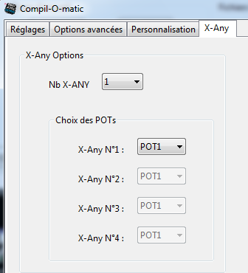

- Cliquer sur Compiler
- Charger le firmware dans la radio par Lire/Ecrire→Ecrire le firmware dans la radio

Paramétrage d’X-Any
Info | Si vous utilisez X-Any et Héli, vous aurez accès à 13 écrans, celui-ci étant le 5/13
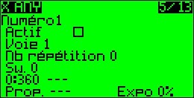

- Numéro désigne l’instance de X-Any de 1 à 4.

Configuration de la transmission
- Actif : Coché = Transmission du message X-Any ou Décoché = Pas de transmission
- N° de voie : voie transportant le message X-Any → information X-Any disponible côté récepteur sur la même voie.
- Nombre de répétition(s) : dépend du type de module HF (0, 1, 2 ou 3 répétitions)
Info | - Sur les ensembles HF FM/PPM (27, 41 et 72 MHz), régler « Nb répétition » sur 0 pour obtenir la réactivité maximale.  - Sur les ensembles HF 2.4GHz, régler « Nb répétition » sur 1, voire sur 2.

Type d’information à transmettre via X-Any
- Sw : = Nombre de contacts
  - 0, 4, 8, ou 16

- 0:360 : Angle absolu de 0 à 360°
  - - - - : Aucun
  - I2C : utilisation d’un capteur I²C externe de type A1335
  - o←o : orientation du manche en croix de gauche de l’émetteur
  - o→o : orientation du manche en croix de droite de l’émetteur

- Prop : Valeur proportionnelle
  - - - - : Aucune
  - Pot : valeur du potentiomètre sélectionné lors du paramétrage de l’instance X-Any dans Desktop
  - o←o : éloignement du manche en croix de gauche de l’émetteur
  - o→o : éloignement du manche en croix de droite de l’émetteur
  - Expo : choix entre 0 % (pas d’expo), 25 %, 37.5 % ou 50 %
Astuce | Le stick Angle/Prop étant moins précis près du centre, il est conseillé de mettre de l’expo.

Combinaisons supportées pour chaque instance X-Any

Légende :
- N° : Numéro de la combinaison supportée
- 4 x SW (4b) : 4 contacts externes transmis sur 4 bits
- 8 x SW (8b) : 8 contacts externes transmis sur 8 bits
- 16 x SW (16b) : 16 contacts externes transmis sur 16 bits
- Angle I²C (12b) : capteur angulaire absolu I²C externe transmis sur 12 bits
- Pot (8b) : un des 7 potentiomètres de l’émetteur transmis sur 8 bits
- Angle Stick G (12b) : angle issu du manche de gauche transmis sur 12 bits
- Prop Stick G (8b) : valeur proportionnelle issue du manche de gauche transmis sur 8 bits
- Angle Stick D (12b) : angle issu du manche de droite transmis sur 12 bits
- Prop Stick D (8b) : valeur proportionnelle issue du manche de droite transmise sur 8 bits
- T (ms) : période d’envoi en ms du message X-Any (si Nb répétition réglée à 0)
Chaque ligne du tableau est une combinaison possible pour chaque instance d’X-Any .
Une croix x signifie que l’information est présente dans le message X-Any.
Info | - Si la combinaison d’information choisie est supportée, il est possible de cocher « Actif » et le temps de transmission du message numérique est indiqué en ms. Ex : 180 ms,  - Sinon, en cas de combinaison incorrecte, il n’est pas possible de cocher « Actif » et - - - - ms est affiché : dans ce cas, revoir les 15 combinaisons possibles du tableau.

Astuce | Si pour la combinaison N°8, la voie proportionnelle est un potentiomètre rotatif, déclarer la voie de ce potentiomètre pour transmettre le message X-Any. Ainsi, aucune voie proportionnelle ne sera perdue.

Config. matérielle selon les informations à transmettre

Contacts/Interrupteurs
Si une instance d’X-Any est paramétrée pour transmettre la position de contacts d’interrupteurs, il est nécessaire d’installer un ou plusieurs extendeur d’I/O I2C sur le connecteur P3 de l’émetteur.
Extendeurs 8 I/O :
On trouve très facilement des modules PCF8574 I/O Expension board équipés de PCF8574.ou de PCF8574A. Ces modules sont très pratiques car :
- ils sont emboîtables, ce qui permet de chaîner très facilement le bus I2C et l’alimentation
- ils disposent de 3 cavaliers A2, A1, A0 pour configurer très facilement l’adresse I2C
Ces modules sont parfois livrés avec un PCF8574 et parfois avec PCF8574A ce qui convient pour les instances N°1 et N°2 d’X-Any.
Pour utiliser les instances X-Any N°3 et N°4, il faut remplacer le composant par un PCA9654E.

C8
C1
Commun des contacts
Dessouder les 2 pull-up
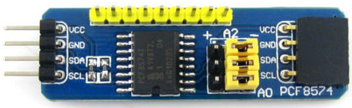

Composants supportés pour les instances d’X-Any N1 et N°2 :

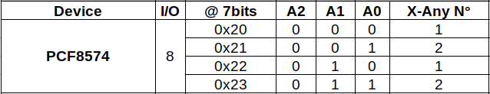

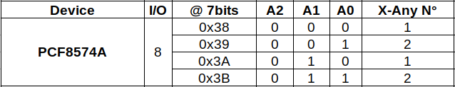

Composants supportés pour les instances d’X-Any N3 et N°4 :
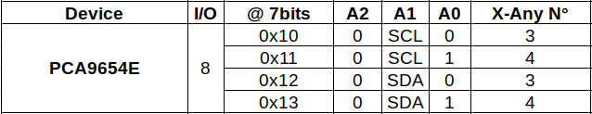

Extendeurs 16 I/O : On trouve très facilement des modules :
PCF8575 I/O Expension board équipés de PCF8575 ou de PCF8575A :

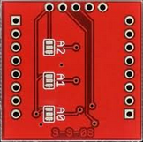
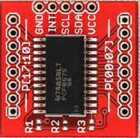
C8
C1
Commun des contacts
C9
C16
Commun des contacts

Pour les utiliser avec les instances d’X-Any N°1, N°2, N°3 ou N°4, il est nécessaire d’utiliser un PCF8575A ou un PCA9671 (pour éviter un conflit d’adresse I2C).
Si ces cartes sont livrées avec un PCF8575, il faut donc le dessouder et le remplacer par un PCF8575A ou un PCA9671.
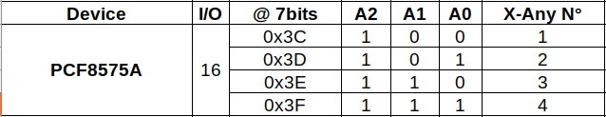
→Voir note ci-dessous!

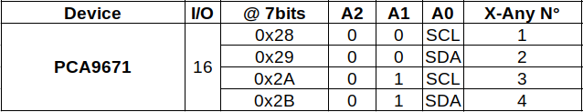

Attention | Si un écran LCD piloté par un contrôleur I2C de type SSD1306 ou SH116 est installé sur OpenAVRc, il n’est pas possible d’utiliser un PCF8575A avec A2 A1 A0 = 1 0 0.  →Conflit d’adresse I2C!

On trouve également très facilement des modules MCP23017 I/O Expension board équipés de MCP23017 :
Les MCP23017 peuvent être utilisés pour les instances d’X-Any N°1, N°2, N°3 et N°4 :
C1
C8
C16
C9
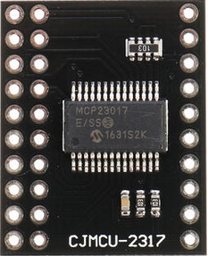
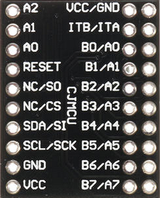

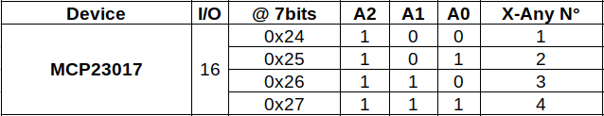

A2, A1 et A0 étant à VCC (à 1) par défaut via des résistances de pull-up, pour mettre Ax à 0, il suffit de souder un petit fil de Ax vers GND.

Capteurs angulaires absolus 0-360°
Si au moins une instance d’X-Any est paramétrée pour transmettre la valeur d’un capteur angulaire absolu I²C externe, il est nécessaire d’installer un capteur : A1335.
L’équipe OpenAVRc développe actuellement une solution de capteur absolu tout intégré.
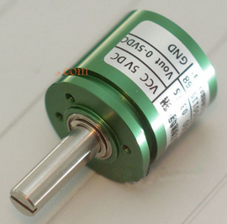

Info | Si l’instance X-Any est paramétrée pour transmettre la valeur d’angle absolu issue d’un des manches en croix, il n’y a évidemment rien à installer sur l’émetteur.

Potentiomètres
Si les instances X-Any sont paramétrées pour transmettre la valeur d’un potentiomètre, il n’y a rien à installer : les potentiomètres sont ceux faisant partie de l’émetteur OpenAVRc (rotatif ou manche).

Exploitation des informations X-Any côté récepteur

Décodeur Multi-Switch 8/Multi-Switch 16
Le projet OpenAVRc fournit de quoi fabriquer un module décodeur Multi-Switch 8 MS8-Xany.
La version Multi-Switch 16 MS16-Xany est toujours en cours de développement.
Ces 2 décodeurs sont directement connectables sur une sortie X-Any du récepteur.

Câble adaptateur X-Any/Décodeurs Multi-Switch du commerce
Le câble d’apdaptation X-Any/Multi-Switch Xany2Msx permet de connecter des modules Multi-Switch du commerce à une sortie X-Any du récepteur. Les modules supportés seront :
(Road map : disponibilité mi-2019)
- Robbe-Futaba
  - Décodeur Multi-Switch 8 sorties : MS8
  - Décodeur Multi-Switch 16 sorties : MS16
- Graupner
  - Décodeur Nautic
- Multiplex
  - Décodeur Multinaut 75882
Avec OpenAVRc, les anciens décodeurs listés ci-dessus pourront reprendre du service !
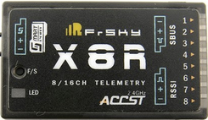
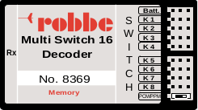
Câble adaptateur
Xany=>RobbeMSx

Info | - Configuration X-Any sur l’émetteur : Sw.16 sur Voie 5.  - Un MS16 sur adpatateur derrière le récepteur.
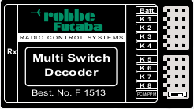

Câble adaptateur
Xany=>RobbeMSx

Info | - Configuration X-Any sur l’émetteur : Sw.8 ou Sw.16 sur Voie 5.  - Un ou deux MS8 sur adpatateur derrière le récepteur.

Actionneur 0-360°
Le projet OpenAVRc fournira de quoi fabriquer un module permettant d’actionner un servo asservi sur un angle absolu de 0 à 360°.
Sur ce module, il faudra connecter :
- Un servo à rotation continue (servo 360°)
- Un capteur absolu 0-360° I²C identique à celui de l’émetteur

Ce module pourra par exemple positionner de manière absolue :
- Une tourelle de canon (ex : Tourelle de char d’assaut, Tourelle de cuirassé Bismarck)
- Une caméra : caméra panoramique (ex : GoPro en Wifi sur drône)
- Un propulseur azimutal (ex : Propulseur Schottel de remorqueur)

Info | Des documents spécifiques X-Any pour la réalisation coté récepteur des décodeurs et des câbles d’adaptation sont disponibles.

PARAMÉTRAGE DE LA RADIO
Le but de ce chapitre est de vous expliquer à travers les écrans du simulateur quelques points particuliers de la configuration de l’émetteur.
- Accès à la configuration par flèche GAUCHE à partir de l’écran du modèle

Ecran : Config Radio
Note : Le repère en haut à droite de l’écran est susceptible de varier (x/6 ou 7) en fonction de votre configuration,

Plage du bargraphe si l’otion a été retenue

Choix des actions (No, Alarm, All) produisant un '' bip '' de la fonction Audio

Choix des actions (No, Alarm, All) déclanchant le Buzzer

Contraste de l’écran (pas pour ST7920)
Seuil d’alarme batterie émetteur
Temps d’inactivité déclenchant l’annonce vocale '' Radio Inactive ''

Mémoire pleine :
Sans Fram, il est judicieux de cocher.
Inutile si vous utilisez la Fram (cas du shield 2.1), il restera toujours de la place !

Choix de l’encodeur (A ou B) pour la navigation entre écrans
Toute action (manche, interrupteur) relance le rétro éclairage pour la durée choisie

Logo = Ecran Splash

IMPORTANT : ORDRE voies Rx: Choix de l’ordre des voies tel que vous les retrouverez sur l’écran Modèle et le récepteur

Choix de votre mode de pilotage 1,2,3 ou 4

Note :
Depuis quelques temps, l’émetteur affiche aussi la température en °C, grâce au circuit RTC qui dispose également d’un capteur de température,

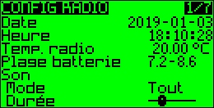

Ecolage

Emetteur maître
Plusieurs solutions d’écolage sont possibles
- entrée de signaux PPM produit par un émetteur élève,
- D’ici quelques temps, utilisation de la fonction BlueTooth (voir le document de Pierre, pages pour la partie matérielle)
Dans les deux cas, un réglage des voies est nécessaire, mais d’une facilité déconcertante,
Entrez dans la vue 3/7 '' ECOLAGE ''.

Voie 1 élève Voie 2 élève Voie 3 élève Voie 4 élève
La ligne du bas vous permettra donc d’affecter les voies correctement

Faites bouger les manches de l’émetteur élève et vérifier que vous avez bien une variation des signaux en bas de l’écran, mettez tous les manches de l’élève au neutre (la valeur % est indiquée en bas d’écran) et appuyer sur '' Cal ''. Le logiciel prend en compte les valeurs des manches de l’élève et recentre les valeurs. Multiplieur permet d’affecter un gain à l’ensemble des voies, mais ce n’est pas la meilleure solution.
Mode : peut prendre les valeurs suivantes :
off, pas d’écolage sur cette voie
+= ajoute la valeur du manche maître et élève (la bonne solution pour contrer les erreurs)
:= remplace la valeurs du manche maître par celle de l'élève
Nous vous en indiquerons une autre ensuite, beaucoup plus souple.

Emetteur élève
Très simple, dans l’écran X/12, sélectionner la fonction PPMSIM,

Vous constaterez que l’écran « Ecolage » contient simplement le texte '' ELEVE ''

Ecran « Carte SD »
Une fois en service, la carte SD contiendra :
- la liste des modèles
- la liste des annonces Voice
- et éventuellement les enregistrements réalisés sur la télémesure (logs)
MODELS
VOICE
LOGS

Ecran « Versions »

Les 5 premières lignes ne sont pas accessibles, elles identifient la version du logiciel et de la structure de l’Eeprom, version 31 à ce jour.

Paramètre RFID = Radio Frequency Identificator Data
Avec OpenAVRc V3.0, il est possible d’attribuer un numéro à l’émetteur. Ex 12 34 56 78
Ce paramètre est transmis au récepteur lors du Bind.
Aucun autre émetteur ne pourra alors communiquer avec votre récepteur, sauf s’il avait le même RFID et encore, il faudrait le binder d’abord,
Choisissez de préférence une combinaison ne comportant pas plus de 3 '' 0 '' dans la suite binaire.
Ensuite, vous entrerez la chaîne hexadécimale correspondante dans la ligne du bas.

Exemple : Binaire 0011 0101 1011 0010 1001 0110 0110 1010
soit en Hexadécimal 35 B2 96 69

Ecran « Inters »

Déjà vu lors de la mise au point, nous n’y revenons pas.

Ecran '' Anas ''

Idem, Déjà vu lors de la mise au point, nous n’y revenons pas.

Ecran «Calibration»

Idem, Déjà vu lors de la mise au point, nous n’y revenons pas.

CRÉATION D’UN NOUVEAU MODÈLE
Le but de ce chapitre est de vous expliquer à travers les écrans du simulateur (idem radio) les points particuliers de la programmation d’un modèle à travers quelques exemples,

Toutes les possibilités ne sont évidemment pas détaillées, le faire nécessiterait un dictionnaire complet.
N’hésitez pas à parcourir pour chaque champ les diverses valeurs et à consulter des documents génériques disponibles par ailleurs sur le sujet.

Pour accéder aux écrans du modèle, actionner la flèche DROITE

La liste vous donne accès a la totalité des 55 modèles possibles (si vous avez choisi de monter la FRAM, sinon vous serez limité à une dizaine environ).
La ligne du haut vous indique la mémoire modèle encore disponible ! Comme vous le constatez, il y a de la marge, un modèle évolué pouvant consommer entre 250 et 400 octets.

A partir de cette vue, en vous plaçant sur le modèle, vous pouvez
- Archiver le modèle sur la carte SD
- le copier vers un autre numéro de modèle
- le déplacer vers un autre N° de modèle

En vous plaçant sur une ligne vide, vous pouvez
- créer un nouveau modèle
-restaurer un modèle sauvegardé sur la carte SD

Ecran '' Conf. MODELE ''
Rappel : Le simu permet de modifier facilement le nom du modèle
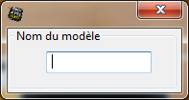

Chrono (1 ou 2) Ces fonctions peuvent être actionnées de diverses façons :
OFF - Compteur inutilisé
ON – Actif en permanence (?)
Gz (= Gaz)
Gzs : Start/Stop. Démarre/continue dès que le manche des gaz quitte le minimum et s’arrête au retour dans cette position
Gz%: Vitesse du compteur proportionnelle au niveau de gaz.
A 100 %, décompte les secondes
Gzt : le compteur va démarrer en même temps que le moteur, mais il ne s'arrêtera plus

Persist.(ance) :
OFF : Les valeurs ne sont pas conservée pour le vol suivant
VOL : Les données sont conservées pour le vol suivant
Reset Manuel :

Bip min. : Comme son nom l’indique
Bip fin : Idem
Limites étendues : La course des servos est possible jusqu’à 125 % de la course nominale
Trims étendus :
Il est possible d’augmenter la course des trims de 1/8 de la course du manche à 1/2.
Si le trim dépasse 1/8, il clignotera sur l'écran principal pour indiquer qu'un réglage mécanique est nécessaire.

Pas trim. : Variation du trim :, Expo, Expfin, Fin, Moyen, Gros
Exp Exponentiel, réglage fin autour du neutre, puis avec des pas de + en + élevés.
ExFin Extra fin 1 pas par clic
Fin 2 pas par clic, Moyen 4 pas par clic.
Gros 8 pas par clic.

Source Gaz : En principe le manche prévu des Gaz, mais vous pouvez changer.

Switch Gaz : Interrupteur de sécurité
S’il est actionné, la valeur du signal est au configurée au minimum (988mS) et le moteur ne peut se mettre en route,
Absolument obligatoire avec tout modèle électrique.
Très pratique en complément, un message Voice vous informe de l’état de l’interrupteur.

Trim Gaz : Avec ou sans.
- Pas utile sur un modèle électrique
- Adapté sur un moteur thermique classique pour régler le régime minimum avec le switch Gaz pour couper le moteur (nécessite un bon réglage mécanique du carburateur)

Sécurité Moteur
Que celui qui n’a jamais mis les doigts dans une hélice lève la main !
La sécurité n’a pas de prix et V3 apporte un indéniable + sur ce sujet.
En plus de l’annonce '' Sécurité manche des gaz '' à la mise en route (si la case '' Alerte Gaz '' est cochée), nous disposons maintenant d’un dispositif performant dans l’écran 2/12 (ou 13 si X-Any) du modèle.
Vous mettrez ici le switch de commande moteur THR et validerez la case « Alerte gaz »pour tester la position du manche des gaz

Trim Gaz : Vous pouvez le valider ou non.
De plus, vous pourrez l’utiliser pour régler un différentiel, une valeur expo de voie, etc

A la mise en route de l’émetteur, testez à partir de n’importe quelle position du switch et du manche et vous verrez !!

Info | Cette solution est à préférer à celle de l’écran gabarit qui monopolise une voie et des signaux logiques

Alerte Gaz : Si vous cochez cette case, une annonce sera émise à la mise en route de l’émetteur si le manche n’est pas au minimum. N’hésitez pas à cocher cette case !

Source Gaz : En principe le manche des gaz, mais vous pouvez changer

Alerte Int(er) : Pour les interrupteurs sélectionnés, une annonce sera émise à la mise en route de l’émetteur si l’interrupteur n’est pas dans la position souhaitée.
(Utile pour un train d’avion, par exemple)

Bips Centr(age) : Pour les voies sélectionnées, un Bip sera émis lors du retour d’un trim en position centrale

Partie HF

Tout commence par « Proto »,
La version V3 se distingue par ses nombreuses possibilités de commande du module HF,
- soit par le signal PPM,
- soit en liaison avec un module HF mono ou multiprotocole commandé par un bus série SPI, dont l’avantage principal est la rapidité de transmission et la communication directe pour la télémesure sans passer par un circuit convertisseur RS<> TTL,

Le choix est vaste, c’est à vous de l’adapter à votre module HF,
Note :
- 300us désigne l’intervalle entre deux créneaux de signaux servos, ne pas modifier, certains récepteurs ayant besoin de ce temps pour séparer les signaux de voies.
- le + (ou -) indique le sens de modulation PPM. Consultez le manuel de votre tête HF pour l’adaptation. Pour Frsky (DHT, DJT, XJT) le choix est indifférent.

Tableau des possibilités

Choix Proto | Variantes ou type | Remarque
PPM | 4, 6 ou 8 voies | Privilégiez une version avec le minimum de voies
PPM16 | 4, 6 ou 8 voies
PPMSIM | 4,6,8,10,12,14 ou 16 voies | Pour l’écolage uniquement
SPIRfMod (CC2500) | FRSky-D
 | FRSky_V8 | Les récepteurs V peuvent être « bindés » en mode D, voir la notice
 | FRSky-X | Mode XLBT (EU) ou XFCC
 | Skyartec
 | Corona | DSS ou FSS

Exemple avec CC2500 : SPIRfMod, Choix FrSky
Ayant sélectionné le type de récepteur (V8, D ou X), passons aux paramètres,
Num Rx : L’idéal est de garder le numéro proposé, qui est celui du modèle, pour bénéficier de l’appairage automatique.
Bind : L’affichage « Bnd » clignote pendant le Bind. A la fin, « MENU » pour stopper le Bind
Prt : Test de portée à puissance réduite.(1)

Ajust. fréquence :
Option de réglage fin de fréquence. Cette valeur est différente pour chaque fabricant.
Pour FRSky, cette valeur nécessite un décalage de -20. Testé et approuvé !
Pour d’autres types, déterminer cette valeur en recherchant une valeur où le RX accepte de se binder. Un bon départ consiste à utiliser une des valeurs -40, 0 et 40.
Puis passer en liaison normale et modifiez la valeur pour trouver les valeurs min / max où le RX perd la connexion. Réglez ensuite la valeur à mi-chemin entre min et max.

-20 pour FrSky D et X avec CC2500

Ligne X8-9mS, case à cocher :
Pour FrSky, Cette ligne apparaît en mode « X », (XR4, XR6, XR8, etc)
Notre émetteur pilote normalement 16 voies, mais si on coche cette case, seules 8 voies seront émises et de ce fait la durée de transmission des infos sera réduites et réitérées plus rapidement.
Pour les récepteurs « D », on dispose également d’un mode 8 voies et pour les « V » d’un mode 4 voies.

Puissance RF: Réglage de 0 (mini) à 7. (Voir tableau ci-après)

Télémetrie: Valide ou non la fonction sur le module HF commandé en liaison série (pas PPM)

Réglage de l’indication de puissance HF
Notre émetteur est doté depuis peu d’une indication (approximative avec une antenne 3dB) de la puissance HF émise, le but essentiel étant de rester en dessous de la puissance maximale de 100mW autorisée par la norme Européenne,
Selon la provenance, le gain de l’étage de puissance du CC2500 est de 20 ou 22dB maxi.
L’écran de base du modèle peut vous indiquer la puissance HF estimée, sachant que la norme européenne impose de ne pas dépasser 100mW.
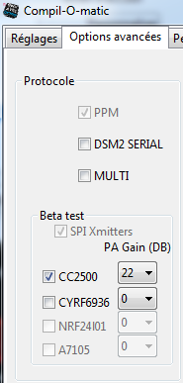

Dans l’écran précédent, vous trouverez le réglage de puissance de l’ampli, possible en introduisant une valeur 0 à 7 dans le champ '' puissance ''
si PA 20db 22dB
0 | 0,00 mW | 0,01 mW
1 | 1,0 | 1,6mW
2 | 10,0 | 15,8 mW
3 | 15,8 mW | 25 mW
4 | 40 mW | 63 mW
5 | 63 mW | 100 mW
6 | 100 mW | 158 mW
7 | 126 mW | 199 mW

nfo | Ces valeurs sont données à titre indicatif et ne doivent pas être considérées comme des valeurs exactes. Elles peuvent dépendre du gain de l’antenne (3 ou 5, voire 6 db)  Nos essais ont montré qu’une puissance de 5, quel que soit le gain du CC est largement suffisante.

Et voilà le résultat pour une puissance de 5, avec un CC à 22dB, antenne 3dB. Merci M. PYRALL !

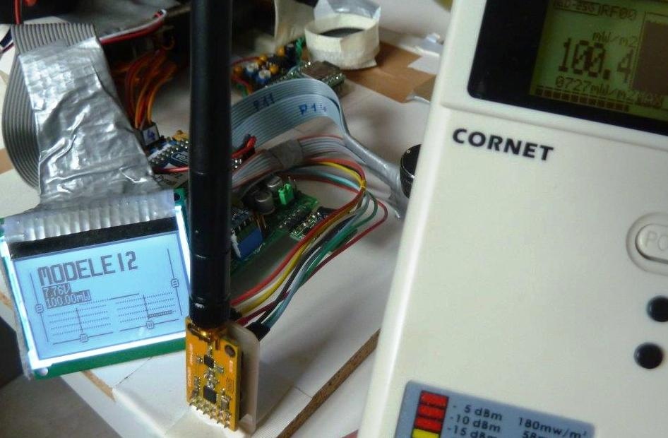

Appairage Modèle-Récepteur
En plus du numéro RFID (écran 3/7, voir paragraphe 7.4 page 58), une sécurité supplémentaire fantastique équipe notre (votre) émetteur ; il s’agit de l’appairage du récepteur lors du bind avec le numéro du modèle.

Pour réaliser cela, rien de plus simple.
A la création du modèle n° X, entrer dans l’écran 2. Vous verrez que le numéro de modèle est déjà préréglé à la ligne suivante. Si vous ne le modifiez pas, l’appairage est prêt et effectif dès obtention du bind.
Vous pourrez le vérifier en changeant de modèle et en essayant de commander le récepteur du modèle précédent.

Ecran : «Héli»

Cet écran, accessible uniquement si l’option « Héli » est activée dans Desktop, permet le réglage d'un hélicoptère CCPM (servo de cyclique agissant aussi sur le pas).

Type de plat(eau cyclique) permet de définir le type de tête rotor.
Les choix :
- 120 : tête standard à 120°, avec le servo central à l'avant ou à l'arrière.
- 120X : comme 120° mais tourné de 90° (le servo central est sur un côté).
- 140 : tête à 140°, avec le servo central à l'avant ou à l'arrière. - - 90 : tête à 90°, un servo de tangage à l'avant ou à l'arrière et 2 servos de roulis à 180° l'un de l'autre.

Collectif :
Définit la source du pas collectif, soit directement le manche de gaz soit une voie (non utilisée par un servo) permettant ainsi de bénéficier d'une ou plusieurs courbe(s) de pas (via un ou plusieurs ligne(s) de mixage associée(s) à cette voie). 1

Limite Cycl(ique) :
Limitations de l'amplitude de mouvement du plateau cyclique en tangage et roulis. (Faites un essai!)

Inv. longitud.
Inv. latéral. Si nécessaire
Inv. collectif.

Ecran '' Phases de vol '', Variables VG

Utilisation des phases de vol : Vous disposez d’un modèle '' standard '' 4 voies, sur lequel vous souhaitez 4 phases de vol, type grand débattement, moyen débattement, petit débattement et atterrissage.

Nous disposons à ce jour de 12 variables globales VG (il n’y en aura pas plus)
Quelle utilisation donner à ces variables VG en liaison avec les phases de vol ?
Donnons un exemple pour illustrer la chose :

Pour chacune des phases (il y en a 6 possibles), nous allons donner une valeur différentes aux caractéristiques de gain des voies Ailerons, Profondeur et Dérive.

Liaisons avec les valeurs des variables

Commençons par donner des noms aux phases de vol et aux variables VG.
Nous disposons dans le simulateur d’une fenêtre dédiée à cela. Editons les noms des VG et Phases de vol PV en entrant dans la case avec la souris et en tapant le nom souhaité, après avoir effacé le texte de la case (se mettre en bout de texte et Tab Arrière)
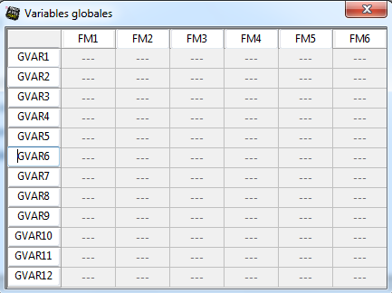
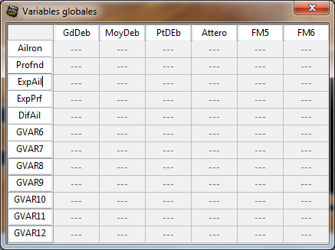

La disposition vous semble curieuse ?
Pas tant que cela, voyez plutôt en actionnant la touche « HAUT » 2 fois

flèche droite

Et maintenant affectons les valeurs.
Entrons dans la phase PV0 et modifions nos valeurs :

Note : Les champ « Fondu ON » et « Fondu OFF » permettent de passer d’une phase à l’autre progressivement.
Le « Fondu On » est suffisant puisque on entre dans une phase en quittant une autre phase
Pour le troisième champ des variables, nous disposons de plusieurs paramètres comme le montre la vue suivante : Pers (vous définissez la valeur) Pvx (ce sera la même valeur que celle de PVx)

Ecran '' X-ANY ''
Pour cette partie vous vous reporterez au chapitre L’OPTION X-ANY qui traite le sujet de façon détaillée.

Ecran «DR/Expo»
A l’entrée dans l’écran, voici la disposition

Sur cet écran (16 lignes max possibles), nous allons pouvoir configurer le gain d’une voie, la valeur de l’exponentielle ou affecter une courbe (gaz par exemple).
Ces valeurs ou paramètres (s’il s’agit d’une variable VG) pourront être validés ou non en fonction de la phase de vol ou d’un interrupteur. Pour chaque manche, il peut y avoir plusieurs lignes de paramètres.

Cas le plus simple (celui que je préfère): Menu, déplacement sur DIR, Menu, etc...

ou

soit au final :

Vous pouvez rester sur ces caractéristiques et faire de même pour les autres voies, mais il y a d’autres façons de faire.

En voici une à titre d’exemple sur les ailerons.
Les ailerons ont un gain différent selon les positions de ID0, iD1 et ID2 (voir plus loin)

Sur la vue de droite, j’ai utilisé les variables VG
Note : Pour accéder à VG, appui long sur «Enter»

Ecran «Mixeur»

Edition des mixages

Par défaut, la vue '' Mixeur '' sera la suivante, ou l’on retrouve l’ordre des voies DPGA :

Entrons dans l’une des lignes, Ailerons par exemple :

Source désigne le manche, potentiomètre de commande, ou une autre voie

Le ration (gain de -125 % à +125%) peut être dépendant d’une variable VG, Si le sens d’action du servo doit être inversé, vous mettrez -VGx

Le décalage permet de décaler la commande

Trim : On/Off permet de prendre en compte le trim dans le mixage

DRex

Courbe / Diff

Phase (de vol)
La voie est commandée dans ces phases de vol

Inter : Valide le fonctionnement de la voie

Alerte

Opération

Retard haut
Retard bas
Ralenti haut
Ralenti bas

.

Utilisation de l’écran « gabarit »

Prenons l’exemple d’un avion à aile delta :
Pour cela partons dans la vue 12 (ou 13 selon X_Any) '' Gabarit '',

Sélectionnons 04 Delta

et '' Menu ''
Revenons page 6/12 : Fantastique, la programmation est déjà effectuée, il conviendra simplement de vérifier les sens de fonctionnement,
Notez que l’aileron de la voie 4 est déjà inversé, mais une vérification s’impose bien sûr !

Autre solution d’écolage :

TR1, 2, etc représente la voie 1, 2 de l’émetteur élève (TR= Trainy = Elève)
Vous pouvez y affecter une variable VG que vous modifierez en fonction d’une phase de vol comme déjà vu, sachant que les variables VG sont modifiables facilement en vol, par exemple avec un trim réaffecté pour l’occasion.
Nous verrons cela plus tard.

De plus, vous allez pouvoir '' '' donner '' ou non la commande à l’élève avec un interrupteur dédié, AIL,
On a ajouté 20 % d’expo.

Mais vous pourriez aussi utiliser les phases de vol pour valider ou non la commande
Ici, la voie Aileron de l’élève ne sera active qu’en phase de vol 2

Ecran «Limites»

Ecran explicite en soi, ou l’on retrouve pour chaque voie analogique et en % (ou en mS si vous avez choisi cette possibilité dans Desktop), la valeur actuelle du neutre, le décalage du mini, du maxi, et en fin de ligne la valeur actuelle du neutre en uS.

Mini Neutre Maxi

Ecran de base :
Cet écran n’est disponible que si vous avez coché '' Limits '' dans Desktop

Ici la course maxi a été réduite à 90 %
Vous pouvez également modifier le neutre si nécessaire.

Inversion du sens d’action d’un servo (Note : C’est une possibilité parmi d’autres)
Déplacer vous sur la flèche à droite de 100, puis « Enter »
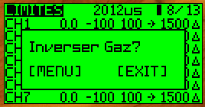

Le sens de fonctionnement du servo a été inversé

Note : Ce signe permet de modifier le comportement du trim lorsque la voie est utilisée dans un mixer
Gardez le « triangle » d’origine, le logiciel étant déjà optimisé sur ce point

Ecran «Courbes»

Sélectionnons la courbe CB1 que nous avons défini pour la commande des gaz

On peut définir des courbes à 5, 7, 9, etc points

Sélectionner le point mini de la course et déplacer le avec les flèches HAUTE et BASSE

etc, mais ce n’est qu’un exemple

Ecran «Inters Log»
Inter Logique est une '' variable logique '', à savoir une condition à définir permettant ensuite la commande d’une action ; Nous disposons de 20 variables logiques L1 à L20,

et d’un choix important de conditions logiques

Utilisons ces variables logiques pour définir des phases de vol.
Comme nous l’avons vu précédemment, nous disposons de 6 phases de vol que l’on attribue de la façon suivante :
PV0 = ID0 PV1 = ID1 PV2 = ID2, et ensuite ??
Très simplement, mais ce n’est qu’un exemple pour 5 phases de vol (cela devrait suffire):
Définissons
PV0 = ID0 PV1 = ID1 puis PV2 = L12 et PV3 = L13 PV4 = L14

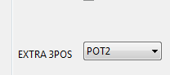
Reste à définir les variables L13 à L15 : Rien de plus facile en utilisant le pot P2 (ou P1 ou P3) comme auxiliaire :
Si l’on a définit Pot 2 comme indiqué ci-après, aucun problème.

Les positions de P2 peuvent être utilisées comme variables logiques, à savoir XD0 (mini), XD1 (centre et XD2 (max), d’où les équations logiques suivantes :
Note : Vous pouvez renommer ces positions dans Desktop avant compilation.

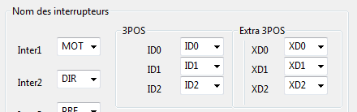

Ecran «Fonctions Spéciales»

Cet écran va être utilisé entre autres, pour déclencher des annonces '' Voice '', liées aux états de vol, aux positions des inter, aux valeurs reçues de télémesure, etc,
Nous disposons de 25 lignes de déclenchement d’actions, la condition étant donné par un interrupteur ou une variable logique L.
Vous retrouverez quelques exemples dans la partie '' VOICE '',

Seule votre imagination vous limitera !
On peut ainsi imaginer une combinaison de variables logiques permettant d’annoncer la capacité batterie en %, une suite de message déclenchée toutes les x secondes pour émettre les paramètres de télémesure, etc

N’hésitez pas à tester les fonctions suivantes, la première avec précaution, et de préférence au sol la première fois !
Pour rendre une fonction active, il faut cocher la case finale, ce qui évite d’effacer la ligne si vous n’en voulez plus.

Ecran «Télémesure»

Configuration de la partie «Télémesure»
Note : Si vous utilisez PPM, cette partie d’écran n’existe pas
Si vous utilisez un module 4 en 1 ou le CC2500, cet écran fonctionne en liaison avec l’écran 2/12 ou il faut cocher la case '' Telemetry '' pour obtenir des valeurs de mesure,

Proto définit la source des données de télémesure:
Aucun : -
Hub : Sur récepteur FrSky D, avec le hub ou Rx-802
WSHHig : Capteur d’altitude utilisé en compétition
S.Port : Smart Port sur récepteur X

A1, A2 :
Indication de la plage de tension à mesurer sur les entrées A1 et A2 du récepteur (D ou Rx802),
Pratique sur un petit modèle électrique en prélevant directement la tension des Lipo sur A1 (3S au maxi)

Ici, les mesures Tension et Courant seront récupérées sur un capteur (FAS),

Sur l’écran 1 de télémesure, accessible à partir de l’écran du modèle par « BAS » en appui long, nous retrouverons les infos suivantes :

Batt : Tension batterie Chr1 : Valeur chrono 1
Alt : Altitude relative AltG : Altitude absolue du lieu
Vfas : Tension capteur Cour : Courant
Cnsm : Consommation mAh Alt+ : Altitude max. atteinte pendant le vol

Un écran 2 est également disponible.
En sélectionnant « Bars », vous pourrez y afficher des barre graphes, tension des éléments d’une batterie 4S par exemple,

Attention | Un conseil d’ami avio-modéliste : Ne regardez pas trop ces écrans en vol !!  Préférez les annonces vocales de Voice

Les variables de Télémesure

Français | Variable  OPAVRc | Description
Batterie Emetteur | Batt | Tension de la batterie émetteur en V
Chrono 1 | CHR 1 | Chronomètre 1
Chrono 2 | CHR 2 | Chronomètre 2
RSSI TX | TX
RSSI RX | RX | Qualité de la réception en dB (par défaut, critique en-dessous de 42dB). Information transmise par le récepteur dans le modèle
A1 | A1 | Port analogique A1 (seulement A1 sur les récepteurs série X)
A2 | A2 | Port analogique A2 (A1, A2 sur les récepteurs série D)
Altitude | Alt | Altitude barométrique, c'est à dire altitude d'un vario en m (FVAS-02H/N)
Rpm | Rpm | Vitesse de rotation du moteur en tr/min. Le nombre de pales doit être spécifié dans la radio (S.Port RPM, )
Carburant | Carb | Niveau de carburant en %
T1 | T1 | Capteur de température 1 en °C (S.Port RPM)
T2 | T2 | Capteur de température 2 en °C (S.Port RPM)
Vitesse | Vit | Vitesse fournie par le GPS en km/h (S.Port GPS)
Distance | Dist | Distance 3D entre le pilote et l'appareil en m. Coordonnées GPS au moment de la ré-initialisation de la télémétrie calculée d'après les données GPS (S.Port GPS)
Altitude GPS du lieu | Alt G | Altitude GPS en m (S.Port GPS)
Élément LiPo | Elem | Cellule LiPo la plus faible en V (FLVSS)
Éléments LiPo | Velm | Somme de toutes les cellules de la LiPo en V (FLVSS)
Tension Capteur U | Vfas | Tension mesurée pas le capteur de courant aux bornes de l'ESC en V (FAS-40/100, FCS-40A/150A)
Courant | Cour | Courant instantané en A (peut provenir d'un capteur FAS/FCS ou un port analogique Ax)
Consommation | Cnsm | Consommation accumulée en mAh (à condition que la source de courant et de tension soient bien configurées)
Puissance | Puis | Puissance instantanée en W (à condition que la source de courant et de tension soient bien configurées)
Accélération | AccX | Accélération sur l'axe X en g (TAS-01)
Accélération | AccY | Accélération sur l'axe Y en g (TAS-01)
Accélération | AccZ | Accélération sur l'axe Z en g (TAS-01)
Cap | ap | Direction/compas en ° (/!\: Donnée non fournie par le capteur S.Port GPS)
Vitesse verticale | VitV | Vitesse verticale fournie par le vario en m/s (FVAS-02H/N)
Vitesse Air | VitA | Vitesse fournie par une sonde Pitot en m/s
 | dET
A partir de là, on accède aux valeurs Max et Min de différentes variables du vol.
Par exemple, valeurs intéressantes Alt+ et Vit+
A1- A2- Alt- Alt+ Rpm+ T1+ T2+ Vit+ Dst+ ViA+ Elm- Els- Vfs-
Cur+ et pour terminer Pui+

Ecran «Gabarits»
Le but de cet écran est de servir d’aide lors de la programmation d’un nouveau modèle,

A vrai dire, vous pouvez démarrer la programmation d’un modèle avec cet écran :
4 voies simple : Avions classique 4 voies
Coupure Gaz :Une autre façon de configurer la sécurité moteur : préférez la solution préconisée qui ne prélève pas de lignes de fonctions spéciales ni de voie auxiliaire
Empennage V, comme son nom l’indique, Elevons ou mixage pour aile delta.
Elevon Delta : Voir page '' Mixeur ''
eCCPM : ECCPM; mixage pour pas collectif éléctrique
Conf Hélico Heli Setup: A utiliser en amont d'ECCPM : réinitialise les mixage et les courbes en vue d'utiliser ECCPM
Servo Test:

Test servos
La fonction n’est pas récente, mais autant la présenter.
Quoi de plus pratique que de pouvoir actionner un servo par exemple lorsque vous faites (seul ?) un essai de portée, mais là n’est pas le but essentiel !
Rien de plus simple ! Et vous pouvez bien sûr l’affecter d’un gain (100 -100) et le conditionner par un Inter (RUD), mais ce n’est qu’un exemple.
Sélectionner l’écran 12/12 et valider la fonction '' Test Servo '' par la touche '' Menu ''

Ensuite, déplacez-vous dans la vue '' Mixer ''. ajoutons le test sur la direction.

Note : Le signal de test est affecté à la voie 16 !

Ajoutons la ligne de test après CH1 par '' Menu '' avec le résultat final suivant :
(j’ai modifié le gain à 80%)

Vérifiez votre mouvement de servo de direction ! Pas beau ça ?
Il ne faudra pas oublier d’annuler le test servo en fin d’essai en revenant sur la page 13 ou 12 selon que vous utilisiez ou non X_Any et d’effacer la ligne correspondante du mixeur.

Exploitation de l’émetteur

Coupure Emetteur
En haut à droite de l’écran, vous voyez une espèce de A renversé.
Il s’agit en fait du ! en vidéo inverse :
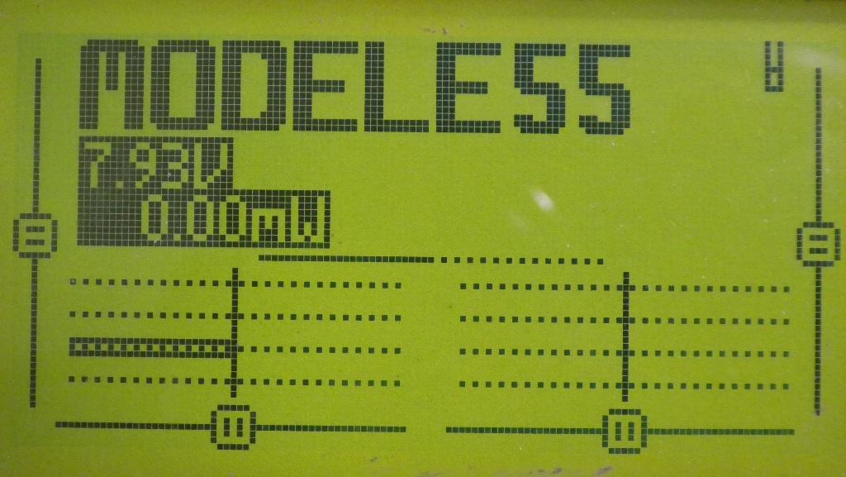
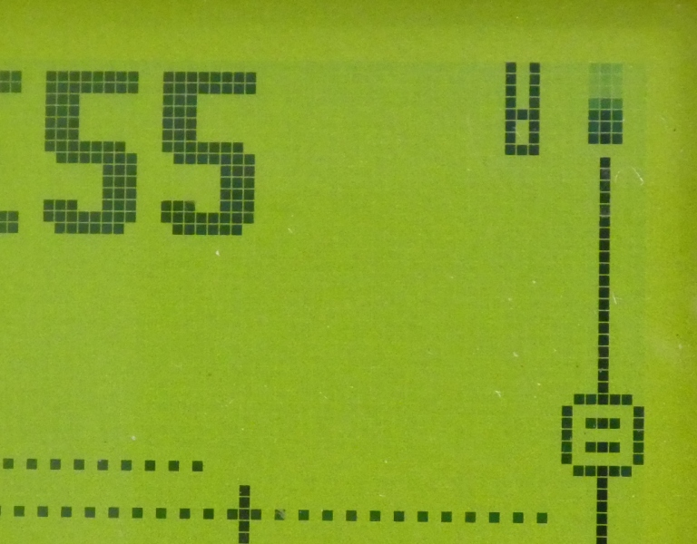

Si ce signe apparaît à la mise en route de votre émetteur, c’est que vous n’avez pas respecté la séquence d’extinction, à savoir EXIT pour demander l’arrêt et MENU pour confirmer l’arrêt.
Si vous refaites « Exit », l’émetteur reste en route,
Cette phase est indispensable pour sauvegarder en FRAM des paramètres du modèle qui auraient été modifiés pendant l’utilisation.
Note : Vous le verrez aussi à la première mise en route après chargement d’un nouveau FW,

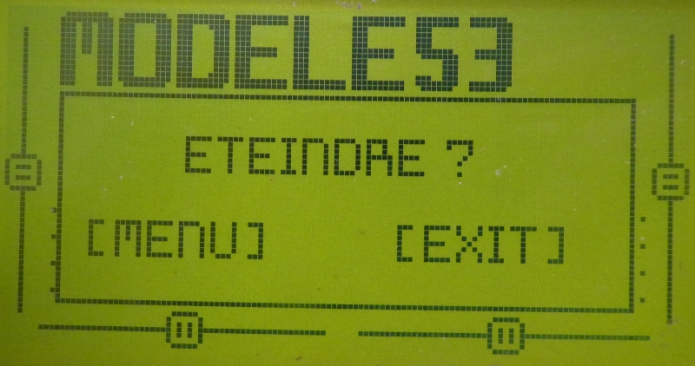

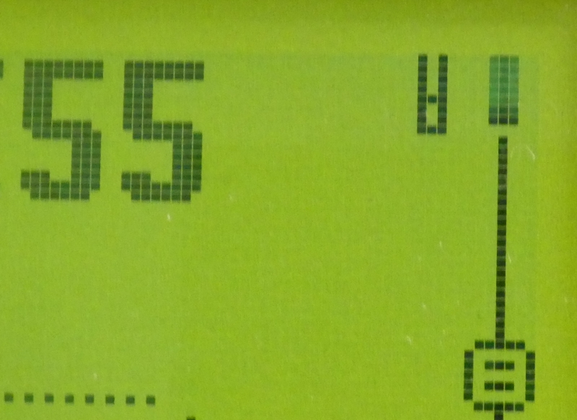
Cette phase de sauvegarde est indiquée par la barre défilante à droite dès que vous faites une modification, par exemple d’un trim. Essayez !

Aspect Sécurité
Ce chapitre énumère et reprend les différents points concourant à la sécurité d’utilisation de notre ensemble OPENAVRc.

Sécurité Manche des Gaz
Voir page 62

Sécurité Moteur
Voir page 63

Sécurité Appairage N°Modèle / Modèle
Voir page 64

Sécurité modèle
Info | Dernières innovation pour les récepteurs munis de la télémesure :  - Annonce à la mise sous tension du récepteur  - Annonce à la mise hors tension du récepteurs  Si vous tentez de changer de modèle actif, l’émetteur vous le signale par une annonce

Sécurité Coupure Emetteur

Info | Dernière innovation pour les récepteurs munis de la télémesure :  Si vous tentez de couper l’émetteur avec le récepteur en marche, l’émetteur vous le signale par un message vocal et sur l’écran  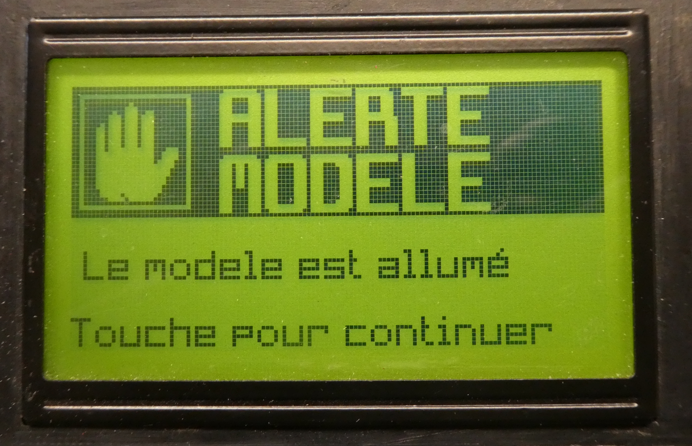

Informations système
A compléter-----

A partir de l’écran de base, en faisant "flèche" haute deux fois on obtient l'écran DEBUG :

Et un écran particulier, qui détaille les temps max et min pour certaines fonctions :
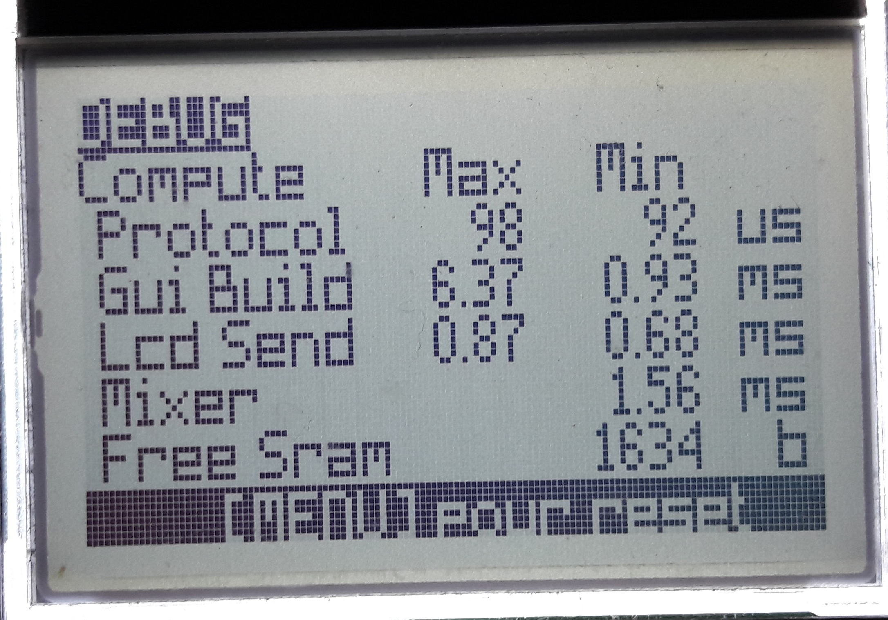

Protocol : les temps passés, unité uS (en mode interruption = Le strict minimum possible, le uC ayant interrompu une tache pour cela) .. pour les protocoles -> EX : Envoyer les datas au CC2500.

Gui Build : Le temps (en mS , en dessous c'est en uS) pour "dessiner" dans un tampon mémoire l'écran à afficher.

Lcs Send : le temps qu'il faut A VOTRE DRIVER d'écran pour envoyer les données à l’écran (certains écrans trop lents n'en reçoivent qu'une partie à la fois).

Mixer : Le temp max de calcul du mixeur de la radio (toujours en mS).

Free Sram : La valeur réelle de SRam pas encore consommée.
A ce jour, la valeur est de l’ordre de 1000 octets, pour des raisons de rapidité de chargement, le driver de la carte SD y a trouvé sa place,

FIN provisoire

Si vous constatez des erreurs (et il y en a sûrement), merci de me contacter (testeur_68) par le biais des messages MP du forum

